Міністерство освіти і науки України
Харківський національний університет радіоелектроніки

Факультет комп’ютерних наук (або центр післядипломної освіти, або навчально-науковий центр заочної форми навчання)
(повна назва)

Кафедра програмної інженерії
(повна назва)

КВАЛІФІКАЦІЙНА РОБОТА
Пояснювальна записка

рівень вищої освіти перший (бакалаврський)

Програмна система для відстеження своїх досягнень та завдань

(тема)

Виконав:
здобувач _______4______ року навчання
групи ПЗПІ-22-2

Вадим ГЛИНСЬКИЙ
(Власне ім’я, ПРІЗВИЩЕ)

Спеціальність 121 – Інженерія програмного_ __
забезпечення
(код і повна назва спеціальності)
Тип програми освітньо-професійна
Освітня програма Програмна інженерія
(повна назва освітньої програми)

Керівник доц.кафедри ПІ Віктор КАУК
(посада, Власне ім’я, ПРІЗВИЩЕ)

Допускається до захисту
Зав. кафедри ___________ Ілона РЕВЕНЧУК
(підпис) (Власне ім’я, ПРІЗВИЩЕ)

2026 р.
Харківський національний університет радіоелектроніки

Факультет комп’ютерних наук (або центр післядипломної освіти, або навчально-науковий центр заочної форми навчання)
Кафедра програмної інженерії
Рівень вищої освіти перший (бакалаврський)
Спеціальність 121 – Інженерія програмного забезпечення
Тип програми Освітньо-професійна
Освітня програма Програмна Інженерія
(шифр і назва)

ЗАТВЕРДЖУЮ:
Зав. кафедри _________
(підпис)
« » 2026 р.

ЗАВДАННЯ
НА КВАЛІФІКАЦІЙНУ РОБОТУ

здобувачеві Глинському Вадиму Юрійовичу
^{(прізвище, ім’я, по батькові)}
1. Тема роботи Програмна система для відстеження своїх досягнень та завдань
Затверджена наказом по університету від 05.06. 2026р. № 479 Ст
2. Термін подання студентом роботи до екзаменаційної комісії 14.07.2026 _
3. Вихідні дані до роботи Розробити веб орієнтовану програмну систему для відстеження своїх досягнень та завдань, що дозволить користувачам ефективно відслідковувати повсякденні задачі та оптимізувати використання свого часу.
4. Перелік питань, що потрібно опрацювати в роботі
Вступ, аналіз предметної галузі, формування вимог до програмної системи, архітектура та проектування програмного забезпечення, опис прийнятих програмних рішень, тестування розробленого програмного забезпечення, висновки, додатки.

КАЛЕНДАРНИЙ ПЛАН
№ | Назва етапів роботи | Термін виконання етапів роботи | Примітка
1 | Аналіз предметної галузі | 14.04.26 | виконано
2 | Створення специфікації ПЗ | 15.04.26 | виконано
3 | Проектування ПЗ | 18.04.26 | виконано
4 | Розробка ПЗ | 25.04.26 | виконано
5 | Тестування ПЗ | 27.05.26 | виконано
6 | Оформлення пояснювальної записки | 6.06.26 | виконано
7 | Підготовка презентації та доповіді | 20.06.26 | виконано
8 | Попередній захист | 24.06.26 | виконано
9 | Нормоконтроль, рецензування | 26.06.26 | виконано
10 | Здача роботи у електронний архів | 1.07.26 | виконано
11 | Допуск до захисту у зав. кафедри | 3.07.26 | виконано

Дата видачі завдання «13» «квітня» 2026р.

Здобувач _______ЕЦП______________
(підпис)

Керівник роботи ЕЦП доц.кафедри ПІ Віктор КАУК
(підпис) (посада, Власне ім’я, ПРІЗВИЩЕ)

РЕФЕРАТ
Пояснювальна записка до кваліфікаційної роботи бакалавра, 98 стор., 4 рис., 4 табл., 12 джерел.

БАЗИ ДАНИХ, ВІДСТЕЖЕННЯ ЗАВДАНЬ, ДОСЯГНЕННЯ, КЛІЄНТ-СЕРВЕРНА АРХІТЕКТУРА, ПРОДУКТИВНІСТЬ, ТАЙМ-МЕНЕДЖМЕНТ, FASTAPI, PYTHON, REACT, REST API.
Об'єктом дослідження виступає процес управління особистими завданнями, моніторингу прогресу та систематизації досягнень. Система розроблена з метою вирішення проблем неефективного розподілу часу, складнощів у довгостроковому плануванні, а також відсутності єдиного інструменту для консолідації та аналізу етапів виконання особистих цілей.
Метою роботи є створення багатофункціональної програмної системи, яка забезпечить можливість зручно формувати списки завдань, встановлювати пріоритети, фіксувати досягнення та отримувати агреговані дані у вигляді статистики продуктивності. Система передбачає механізми гнучкої категоризації, встановлення дедлайнів, розбиття складних цілей на підзадачі та візуалізації прогресу.
Технічна реалізація ґрунтується на сучасній клієнт-серверній архітектурі. Серверна компонента розроблена з використанням мови програмування Python та фреймворку FastAPI, що забезпечує високу швидкодію завдяки асинхронній обробці запитів. Для побудови інтерактивних елементів інтерфейсу користувача та інформаційних панелей на клієнтській стороні використовується бібліотека React. База даних спроєктована для ефективного збереження ієрархії завдань, історії активності та показників виконання.
Результатом дослідження є функціональна система, яка успішно оптимізує цикл «планування – виконання – аналіз» для щоденних та глобальних завдань. Розроблене програмне рішення дозволяє підвищити рівень самоорганізації та надає прозорий інструмент для моніторингу власного розвитку.

ABSTRACT
DATABASES, TASK TRACKING, ACHIEVEMENTS, CLIENT-SERVER ARCHITECTURE, PRODUCTIVITY, TIME MANAGEMENT, FASTAPI, PYTHON, REACT, REST API.
The subject of this research is the process of managing personal tasks, monitoring progress, and organizing achievements. The system was developed to address issues of inefficient time management, difficulties in long-term planning, and the lack of a unified tool for consolidating and analyzing the stages of achieving personal goals.
The goal of this work is to create a multifunctional software system that will enable users to conveniently create task lists, set priorities, record achievements, and receive aggregated data in the form of productivity statistics. The system includes mechanisms for flexible categorization, setting deadlines, breaking down complex goals into subtasks, and visualizing progress.
The technical implementation is based on modern client-server architecture. The server-side component is developed using the Python programming language and the FastAPI framework, which ensures high performance thanks to asynchronous request processing. The React library is used to build interactive user interface elements and dashboards on the client side. The database is designed to efficiently store task hierarchies, activity history, and performance metrics.

The result of the research is a functional system that successfully optimizes the “planning–execution–analysis” cycle for daily and global tasks. The developed software solution enhances self-organization and provides a transparent tool for monitoring personal development.

ЗМІСТ
Перелік скорочень 8
Вступ 9
1 Аналіз предметної галузі 10
1.1 Аналіз предметної галузі 10
1.2 Виявлення та вирішення проблем 13
1.3 Постановка задачі 16
2 Формування вимог до програмної системи 19
2.1 Функціональні вимоги до підсистем застосунку 19
2.2 Нефункціональні вимоги та обмеження 22
2.3 Вимоги до середовища функціонування 23
3 Архітектура та проектування програмного забезпечення 25
3.1 UML проєктування ПЗ 25
3.2 Проєктування архітектури ПЗ 28
3.3 Проєктування структури зберігання даних 31
3.4 Приклади найцікавіших алгоритмів та методів 35
3.5 Створення UI/UX та дизайну системи 37
4 Опис прийнятих програмних рішень 40
4.1 Обґрунтування вибору загальної структури системи 40
4.2 Реалізація автентифікації та безпеки 41
4.3 Реалізація бізнес-логіки задач і досягнень 43
4.4 Реалізація гейміфікації та аналітики 44
4.5 Реалізація соціальної взаємодії та групової роботи 47
5 Тестування програмного забезпечення 49
5.1 Загальний підхід до тестування 49
5.2 Розробка тестової документації 51
5.3 Приклади виконання тестових сценаріїв 52
Висновки 61
Перелік джерел посилання 63
ДОДАТОК А Звіт результатів перевірки на унікальність тексту в базі ХНУРЕ 64
Додаток Б Слайди презентації 65
Додаток В Діаграма послідовності виконання завдання з фіксацією досягнення 73
Додаток Г ER діаграми бази даних (основні та допоміжні таблиці) 74
Додаток Д UI програмного додатку 76
Додаток Е Специфікація програмного забезпечення 78
Додаток Л Заява про самостійне виконання роботи 98

Перелік скорочень
API - Application Programming Interface
CRUD - Create, Read, Update, Delete
CSS - Cascading Style Sheets
HTML - HyperText Markup Language
HTTP - HyperText Transfer Protocol
JWT - JSON Web Token
REST - Representational State Transfer
SRS - Software Requirements Specification
SQL - Structured Query Language
UML - Unified Modeling Language
UI - User Interface
UX - User Experience
XP - Experience Points

Вступ
Сучасний користувач одночасно працює з навчальними, професійними та особистими завданнями. Значна кількість таких завдань має різні строки виконання, рівні важливості, повторюваність, зв’язок із довгостроковими цілями та потребу в регулярному контролі. Збереження всієї інформації в пам’яті або у розрізнених нотатках призводить до втрати контексту, пропуску строків і зниження мотивації.
Актуальність роботи зумовлена потребою у програмному засобі, який поєднує планування, контроль виконання, аналіз продуктивності, фіксацію досягнень і соціальну підтримку. Більшість простих списків справ зосереджені тільки на створенні та закритті завдань, а корпоративні системи часто перевантажені функціями командного менеджменту. Тому доцільною є розробка веб-системи, орієнтованої на особистий прогрес, але з можливістю соціальної та групової взаємодії.
Метою кваліфікаційної роботи є розробка програмної системи для відстеження своїх досягнень та завдань. Система має забезпечувати створення та планування задач, облік історії дій, нарахування досягнень і XP, перегляд аналітики, взаємодію з друзями, участь у спільних викликах, accountability-зобов’язання та групові робочі простори.
Для досягнення мети потрібно проаналізувати предметну галузь, визначити функціональні та нефункціональні вимоги, спроєктувати архітектуру, структуру даних та інтерфейс, реалізувати серверну і клієнтську частини, перевірити основні сценарії роботи та підготувати систему до локального впровадження.
Результатом роботи є веб-застосунок Productivity Tracker, побудований за клієнт-серверною архітектурою. Серверна частина реалізована з використанням Python та FastAPI, клієнтська частина - з використанням React, а збереження даних забезпечується PostgreSQL. Для розгортання застосовано Docker Compose, що дозволяє запускати базу даних, backend, frontend та сервіс локальної пошти в єдиному середовищі.

1 Аналіз предметної галузі

1.1 Аналіз предметної галузі
У сучасному цифровому середовищі, яке характеризується стрімким зростанням обсягів інформації та темпу життя, інструменти управління особистою продуктивністю набули широкого розповсюдження як серед індивідуальних користувачів, так і в корпоративному секторі. Системи відстеження завдань та досягнень дозволяють структурувати повсякденну діяльність, формувати довгострокові цілі та аналізувати власну ефективність. Попит на такі інструменти постійно зростає, що зумовило появу значної кількості програмних рішень із різними функціональними можливостями.
Одним із найбільш відомих інструментів у цій сфері є Todoist – кросплатформний менеджер завдань, що підтримує ієрархічну організацію задач, встановлення пріоритетів та дедлайнів, а також базову аналітику продуктивності. Завдяки інтуїтивному інтерфейсу та широкій екосистемі інтеграцій Todoist набув значної популярності серед персональних користувачів та невеликих команд. Проте аналітичні можливості платформи є обмеженими: інструмент не надає глибокої візуалізації прогресу та не підтримує концепцію фіксації досягнень як окремих сутностей (рисунок 1.1).
Іншим поширеним рішенням є Notion – багатофункціональна платформа для управління знаннями та завданнями, що поєднує в собі вікі-систему, бази даних та менеджер проєктів. Notion надає широкі можливості кастомізації робочого простору, підтримує різноманітні представлення даних – таблиці, канбан-дошки, календарі – та дозволяє будувати складні реляційні структури між різними типами контенту. Незважаючи на гнучкість, платформа є надлишково складною для персонального тайм-менеджменту: налаштування системи під індивідуальні потреби вимагає значних часових витрат, а вбудована аналітика продуктивності фактично відсутня (рисунок 1.2).
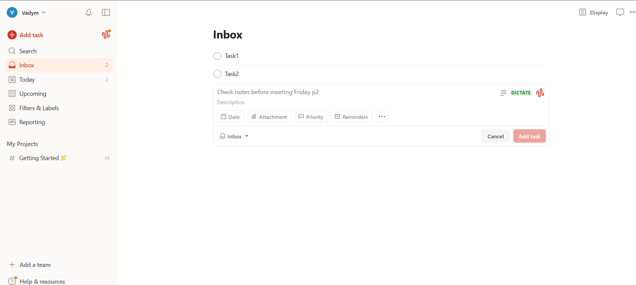
Рисунок 1.1 – Інтерфейс застосунку Todoist (виконано самостійно)

Окремої уваги заслуговує TickTick – застосунок для управління завданнями, який поєднує класичний список справ із вбудованим календарем, таймером Помодоро та базовими статистичними звітами. Платформа орієнтована на підтримку особистої продуктивності та пропонує більш розвинену аналітику порівняно з Todoist, однак можливості відстеження досягнень та довгострокового моніторингу прогресу залишаються обмеженими.
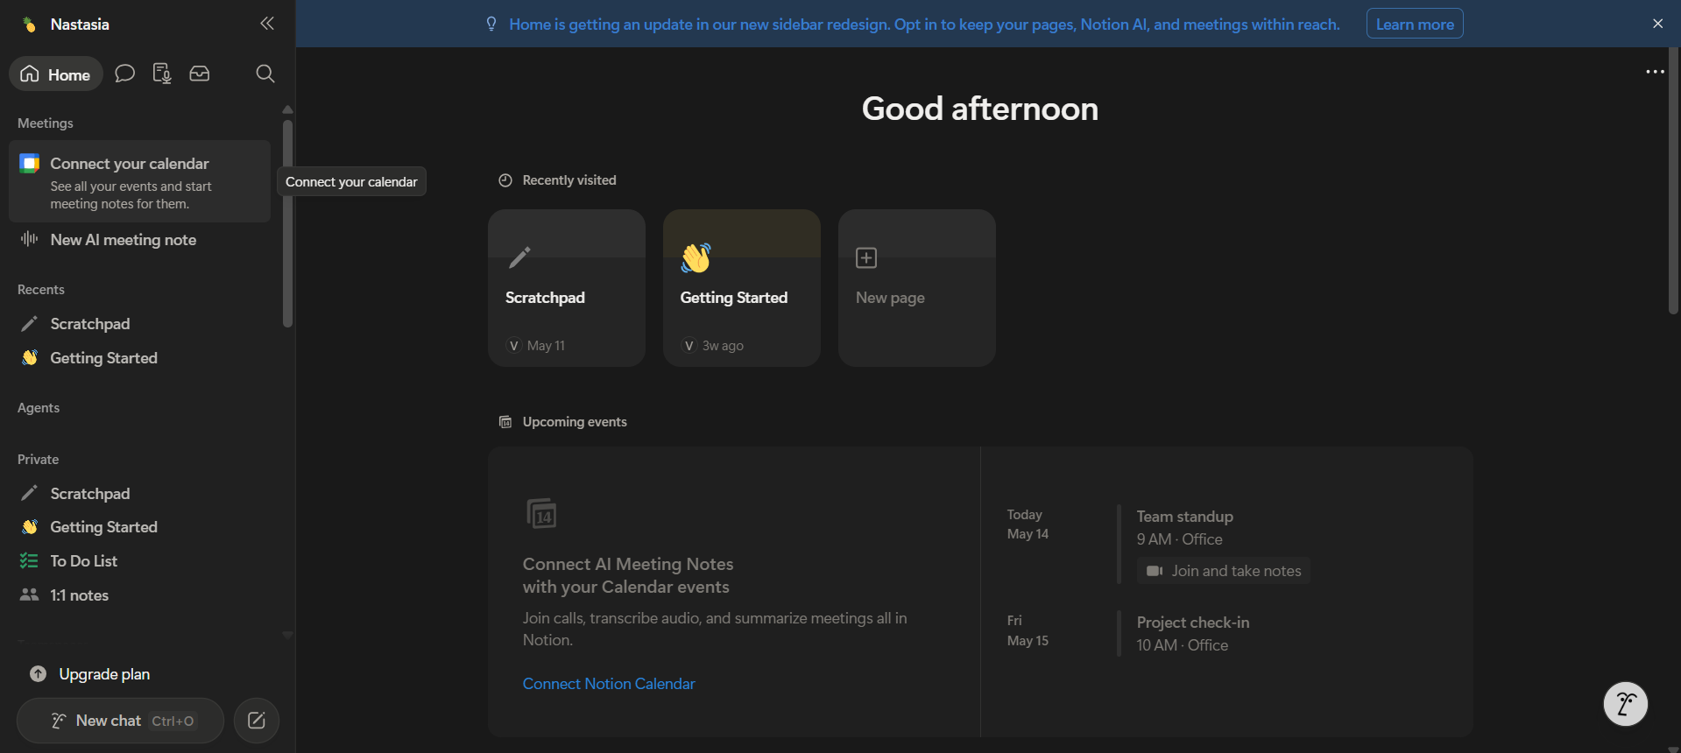
Рисунок 1.2 – Інтерфейс застосунку Notion (виконано самостійно)

Окрім наведених прикладів, доцільно виділити кілька загальних підходів, які застосовуються в сучасних системах управління завданнями. Перший підхід орієнтований на просте ведення списку справ. Такі інструменти забезпечують швидке створення завдань, встановлення строків виконання та позначення виконаних пунктів, однак їхні можливості зазвичай обмежуються поточним плануванням. Вони зручні для короткострокового використання, але не завжди дозволяють простежити, як змінюється продуктивність користувача протягом тривалого періоду.
Другий підхід пов’язаний із використанням систем управління проєктами. Такі рішення здебільшого орієнтовані на командну роботу, розподіл ролей, контроль етапів виконання та координацію між учасниками. Вони мають ширші можливості порівняно з персональними списками завдань, проте часто є надлишковими для індивідуального користувача. Наявність великої кількості налаштувань, складної структури проєктів і службових елементів може ускладнювати щоденне використання, особливо якщо користувачу потрібен не корпоративний інструмент, а зрозуміле середовище для особистої продуктивності.
Третій підхід базується на поєднанні планування з елементами мотивації. У таких системах користувач отримує не лише список завдань, а й додаткові стимули для регулярного виконання дій: бали досвіду, серії активності, візуальні індикатори прогресу, досягнення або виклики. Такий підхід є перспективним для систем особистої продуктивності, оскільки він враховує не лише функціональну, а й поведінкову сторону роботи користувача. Водночас у багатьох наявних рішеннях гейміфікація реалізована поверхнево і не пов’язана безпосередньо з аналітикою, категоріями завдань або довгостроковим розвитком користувача.
Для предметної галузі важливим є також питання зручної візуалізації інформації. Користувач повинен швидко розуміти, які завдання є актуальними, які з них мають високий пріоритет, які строки наближаються та який прогрес уже досягнуто. Якщо система надає лише текстовий перелік завдань, вона не повністю розкриває потенціал цифрового інструменту. Наявність дошки завдань, статистичних графіків, сторінки прогресу та історії активності дозволяє не тільки виконувати окремі дії, а й аналізувати власну поведінку.
Таким чином, аналіз предметної галузі показує, що ефективна система відстеження завдань і досягнень повинна поєднувати кілька напрямів: оперативне планування, структуроване збереження інформації, аналітику продуктивності, мотиваційні механізми та соціальну взаємодію. Окремо кожен із цих напрямів уже представлений у різних програмних продуктах, однак їх поєднання в межах одного зручного вебзастосунку залишається актуальним завданням.
Аналіз наведених рішень свідчить про те, що існуючі інструменти зосереджені переважно на оперативному управлінні завданнями, не приділяючи достатньої уваги довгостроковому відстеженню досягнень та комплексній візуалізації прогресу користувача.

1.2 Виявлення та вирішення проблем
Аналіз існуючих рішень для управління особистими завданнями та продуктивністю виявляє низку функціональних та архітектурних недоліків, які суттєво обмежують їх практичну цінність для кінцевого користувача і знижують ефективність щоденного планування.
Першою та найбільш поширеною проблемою є відсутність інтегрованого механізму фіксації досягнень. Більшість платформ розглядають завершення завдання як кінцеву подію без можливості накопичення та аналізу успішно виконаних цілей у довгостроковій перспективі. Користувач позбавлений інструменту для систематичного відстеження власного розвитку, що негативно впливає на мотивацію та не дозволяє формувати об'єктивну картину особистого прогресу. Відсутність такого модуля змушує користувачів вдаватися до сторонніх інструментів, наприклад електронних таблиць або нотаток, що порушує цілісність робочого процесу.
Другою проблемою є недостатня глибина аналітики. Існуючі рішення здебільшого обмежуються базовими звітами про відсоток виконаних завдань або кількість активних пунктів у списку. Відсутність розгорнутих статистичних панелей та динамічних графіків унеможливлює повноцінний аналіз власної продуктивності в розрізі категорій, пріоритетів та часових проміжків. Зокрема, жоден з розглянутих інструментів не дозволяє порівнювати продуктивність за різні тижні або місяці в інтерактивному режимі, що є критично важливим для виявлення системних патернів у роботі користувача.
Третьою проблемою є слабка підтримка ієрархічної декомпозиції цілей. Більшість інструментів дозволяють створювати підзавдання лише на один-два рівні вкладеності, що є недостатнім для планування складних довгострокових проєктів із розгалуженою структурою. Відсутність гнучкої ієрархії змушує користувачів або штучно спрощувати структуру проєкту, або паралельно вести окремий інструмент для декомпозиції, що збільшує накладні витрати часу на організацію роботи.
Четвертою проблемою є відсутність соціальної складової та інструментів для колективної роботи. Більшість персональних трекерів продуктивності повністю ізолюють користувача від його оточення, не надаючи жодних механізмів для спільного виконання завдань або взаємної підтримки. Відсутність можливості формувати список контактів, відстежувати прогрес друзів або спільно працювати над груповими проєктами суттєво знижує мотиваційний потенціал таких систем, оскільки соціальне підкріплення є одним із ключових чинників підтримання продуктивності у довгостроковій перспективі.
П'ятою проблемою є відсутність єдиного робочого простору, що об'єднує планування, виконання та ретроспективний аналіз в одному інтерфейсі. Більшість аналізованих систем зосереджені виключно на оперативному управлінні завданнями, тоді як функція рефлексії та аналізу досягнень або відсутня, або реалізована у вигляді окремого, погано інтегрованого модуля.
Шостою проблемою є недостатня персоналізація процесу планування. У багатьох інструментах користувач працює з однаковою структурою завдань незалежно від власного стилю роботи, рівня навантаження чи типу діяльності. Наприклад, студенту може бути важливо бачити навчальні дедлайни, підготовку до занять і довгострокові цілі, тоді як фрілансеру потрібне поєднання особистих задач, робочих проєктів і контролю виконаних домовленостей. Якщо система не дозволяє гнучко працювати з категоріями, пріоритетами, підзадачами та статистикою, користувач змушений пристосовуватися до інструменту, а не навпаки.
Сьомою проблемою є слабкий зв’язок між виконанням завдань і подальшим аналізом результатів. У більшості простих менеджерів задач завершення завдання лише прибирає його зі списку активних. Такий підхід не дає користувачу достатньої інформації про власну продуктивність: які категорії виконуються найкраще, які завдання найчастіше відкладаються, як змінюється активність протягом тижня або місяця. У результаті користувач отримує інструмент для фіксації поточних справ, але не отримує механізму для осмислення власного прогресу.
Восьмою проблемою є недостатня увага до приватності та контролю видимості активності. Для систем із соціальною складовою важливо, щоб користувач сам визначав, які завдання або результати можуть бути видимими іншим учасникам, а які мають залишатися приватними. Без такого розмежування соціальна взаємодія може створювати дискомфорт і знижувати довіру до системи. Тому програмне рішення повинно підтримувати чіткий поділ між приватними та публічними задачами, а також забезпечувати коректну обробку персональних даних.
Дев’ятою проблемою є відсутність єдиного механізму групової продуктивності для невеликих спільнот. Більшість персональних трекерів продуктивності не підтримують повноцінну роботу груп, а корпоративні системи управління проєктами часто є надмірно складними для навчальних команд, невеликих робочих груп або спільнот за інтересами. У таких випадках потрібен проміжний варіант: простий у використанні груповий простір, у якому можна створювати спільні завдання, бачити активність учасників, працювати з проміжними етапами та підтримувати мотивацію команди.
З огляду на це, розроблювана система повинна усувати не одну окрему проблему, а цілий комплекс недоліків, характерних для наявних рішень. Її цінність полягає у поєднанні персонального планування, гейміфікації, аналітики, соціальної взаємодії та групової роботи. Саме така комбінація дозволяє розглядати систему не лише як список завдань, а як інструмент підтримки продуктивності на різних рівнях: індивідуальному, соціальному та командному.
Для вирішення зазначених проблем у даній роботі запропоновано розробку спеціалізованої програмної системи, орієнтованої на повний цикл «планування – виконання – аналіз» із вбудованою соціальною компонентою. Система реалізує окремий модуль фіксації досягнень, розгорнуту аналітичну панель із інтерактивними графіками, підтримку гнучкої ієрархії завдань, а також функціонал групових проєктів і систему соціальних зв'язків між користувачами. Серверна частина побудована на базі Python та FastAPI із використанням асинхронної обробки запитів, що забезпечує високу швидкодію. Клієнтський інтерфейс реалізовано засобами бібліотеки React, що дозволяє будувати динамічні інформаційні панелі без перезавантаження сторінки. Такий підхід дозволяє сформувати рішення, позбавлене описаних недоліків, та запропонувати користувачу єдине середовище для управління продуктивністю на всіх етапах роботи як в індивідуальному, так і в колективному режимі.

1.3 Постановка задачі
Головною метою даної роботи є проєктування та розробка програмної системи для відстеження завдань та досягнень, яка поєднує зручне управління задачами з глибокою аналітикою продуктивності, механізмом фіксації особистих успіхів та інструментами для колективної взаємодії між користувачами.
Постановка задачі передбачає не лише створення чергового менеджера завдань, а розробку цілісної програмної системи, яка поєднує оперативне планування, контроль виконання, аналітику результатів і мотиваційні механізми. Такий підхід є доцільним, оскільки користувачі часто стикаються не з відсутністю інструментів для запису завдань, а з проблемою фрагментованості робочого процесу: задачі зберігаються в одному застосунку, статистика ведеться окремо, а досягнення або довгостроковий прогрес взагалі не фіксуються.
У межах роботи необхідно забезпечити підтримку повного життєвого циклу завдання: створення, редагування, визначення пріоритету, встановлення строку виконання, декомпозицію на підзадачі, зміну статусу та завершення. Окрему увагу слід приділити тому, щоб завершення завдання не було ізольованою дією, а впливало на статистику користувача, нарахування досвіду, фіксацію досягнень і формування історії активності. Завдяки цьому система має підтримувати не лише поточне планування, а й аналіз особистої продуктивності в динаміці.
Важливою складовою задачі є реалізація соціальної та групової взаємодії. Система повинна надавати користувачам можливість додавати інших учасників до списку друзів, переглядати публічну активність, брати участь у спільних викликах і працювати в межах групових просторів. Це дозволяє розширити призначення застосунку від індивідуального трекера до середовища, у якому продуктивність підтримується не лише особистою дисципліною, а й соціальною мотивацією.

З технічного погляду поставлена задача вимагає побудови веборієнтованої клієнт-серверної системи з розділенням відповідальності між frontend- і backend-компонентами. Серверна частина має забезпечувати обробку бізнес-логіки, автентифікацію, авторизацію, роботу з базою даних і захист користувацьких даних. Клієнтська частина має відповідати за зручне подання інформації, швидку взаємодію з користувачем, адаптивність інтерфейсу та візуалізацію статистичних показників.
Для досягнення цієї мети необхідно вирішити такі завдання. Першочерговим є проєктування загальної архітектури системи з чітким розподілом відповідальності між серверною та клієнтською частинами відповідно до принципів клієнт-серверної взаємодії. Наступним етапом є розробка серверної частини на базі мови Python та фреймворку FastAPI із реалізацією RESTful API для управління завданнями, категоріями, пріоритетами та досягненнями. Паралельно необхідно спроєктувати реляційну базу даних для ефективного збереження ієрархії завдань, історії активності та статистичних показників виконання. Важливим завданням є також реалізація механізму автентифікації та авторизації користувачів, що забезпечує захист персональних даних і розмежування доступу. Окремим завданням є розробка функціоналу групових проєктів, який дозволяє кільком користувачам спільно планувати та виконувати завдання в межах спільного робочого простору, а також системи соціальних зв'язків, що надає можливість додавати інших користувачів до списку друзів і відстежувати їхній прогрес. Завершальним етапом є розробка клієнтського інтерфейсу засобами бібліотеки React[2] із реалізацією інтерактивних дашбордів, графіків візуалізації прогресу та зручного інтерфейсу для соціальної взаємодії.
Цільовою аудиторією розробленої системи є індивідуальні користувачі, зацікавлені у підвищенні рівня особистої продуктивності та самоорганізації. Насамперед це студенти та молоді фахівці, яким необхідно паралельно управляти навчальними, робочими та особистими завданнями в умовах обмеженого часу, а також ефективно координувати спільну роботу в командах. До цільової аудиторії також належать фрілансери та фахівці, що працюють у режимі самозайнятості, для яких самостійне планування робочого часу є критично важливим. Система орієнтована на користувачів, які прагнуть не лише виконувати завдання, але й системно відстежувати власний розвиток, фіксувати досягнуті результати та підтримувати соціальну мотивацію через взаємодію з колегами і друзями.
Практична цінність системи визначається комплексністю підходу: замість набору розрізнених інструментів користувач отримує єдине середовище, що охоплює весь цикл роботи з завданнями — від постановки мети до аналізу результатів і колективної взаємодії. Це дозволяє суттєво скоротити час на організаційні процеси та зосередитись безпосередньо на виконанні поставлених завдань.

2 Формування вимог до програмної системи
Розроблювана програмна система являє собою повноцінний веб-застосунок для відстеження завдань, досягнень та особистої продуктивності з розвиненою соціальною складовою. Головною концептуальною ідеєю продукту є створення єдиного середовища, що поєднує індивідуальне планування та виконання завдань із механізмами гейміфікації, аналітики та колективної взаємодії між користувачами.
Призначення системи полягає у вирішенні проблеми фрагментації інструментів самоорганізації: замість набору розрізнених застосунків для задач, нотаток, статистики та командної роботи користувач отримує єдине рішення, що охоплює весь цикл — від постановки мети до аналізу результатів і соціального підкріплення досягнень.
Цільовою аудиторією застосунку є студенти, молоді фахівці та фрілансери, яким необхідно ефективно управляти часом, фіксувати власний прогрес і при цьому підтримувати мотивацію через взаємодію з іншими користувачами. Система розгортається за допомогою Docker Compose і доступна через веб-браузер як з локального пристрою, так і з будь-якого пристрою у локальній мережі.

2.1 Функціональні вимоги до підсистем застосунку
Для реалізації поставлених цілей програмна система складається з низки взаємопов'язаних модулів. До системи висуваються вимоги щодо забезпечення виконання таких основних функцій:
- модуль автентифікації та управління обліковим записом:
- реєстрація нового користувача з підтвердженням електронної адреси через магічне посилання або шестизначний код;
- авторизація з використанням короткострокових JWT access-токенів, що зберігаються у пам'яті браузера, та ротованих refresh-токенів, що передаються виключно через HttpOnly cookie;
- відновлення паролю через електронну пошту з одноразовим посиланням або кодом з обмеженим терміном дії;
- управління профілем користувача: редагування відображуваного імені, завантаження аватара у форматах JPEG, PNG або WebP розміром до 2 МБ, зміна паролю та видалення акаунту з підтвердженням;
- модуль управління завданнями:
- створення завдань із зазначенням назви, опису, дедлайну, пріоритету, категорії, оцінки тривалості виконання та дати планування;
- позначення завдання як сфокусованого для виведення у пріоритетну чергу поточного дня;
- групування завдань на головному екрані за чергами: прострочені, заплановані на сьогодні та на найближчі сім днів;
- зміна статусу завдання: «до виконання», «у процесі», «виконано»;
- редагування та видалення завдань із збереженням повної історії подій для цілей аналітики;
- налаштування рівня приватності завдання: публічне або приватне, що визначає його видимість у соціальній стрічці;
- модуль категорій:
- створення, редагування та видалення користувацьких категорій для класифікації завдань;
- прив'язка завдань до категорій для подальшої фільтрації та аналітики в розрізі категорій;
- модуль досягнень та гейміфікації:
- автоматичне нарахування очок досвіду (XP) за виконання завдань із добовим обмеженням, що запобігає зловживанню системою;
- система щоденних і тижневих квестів із бонусними XP за виконання, що скидаються автоматично на початку нового UTC-дня або тижня;
- каталог значків (бейджів) із відображенням прогресу до їх отримання та можливістю вибору до трьох значків для демонстрації у профілі;
- відстеження серій (streak) виконання завдань із окремими XP-винагородами за досягнення планових відміток;
- перегляд загального прогресу рівня, накопиченого досвіду та завершених командних викликів у розділі «Gamification»;
- модуль аналітики та статистики:
- агрегація історії подій завдань у звіти з налаштуванням часового інтервалу: день, тиждень, місяць;
- відображення кількості створених, виконаних і видалених завдань, а також частки своєчасно та із запізненням виконаних завдань;
- деталізація виконаних завдань у розрізі пріоритетів і категорій;
- збереження подій після видалення завдань для забезпечення коректності ретроспективних звітів;
- модуль соціальної взаємодії:
- відправлення та приймання запитів на додавання до списку друзів; перегляд і управління списком поточних друзів;
- перегляд публічних стрічки активності з виконаними завданнями від друзів і можливість залишати реакції та коментарі до публікацій;
- тижнева XP-таблиця лідерів серед друзів із автоматичним оновленням позиції після кожної нової нагороди;
- система взаємної підтримки (accountability): власник публічного незавершеного завдання може запросити друга як партнера підтримки; обидва отримують одноразовий XP-бонус після виконання завдання;
- особиста поштова скринька (inbox) із повідомленнями про запити дружби, реакції, коментарі, виклики та події груп із підтримкою масового позначення як прочитаних;
- модуль спільних викликів:
- перегляд доступних групових викликів із часовими рамками та цільовими показниками;
- приєднання до виклику та внесок у спільну ціль виключно через публічні завдання, виконані після приєднання;
- автоматичне нарахування XP всім учасникам після досягнення командної цілі із захистом від повторного нарахування;
- модуль групових проєктів:
- створення групового робочого простору з призначенням ролей: керівник і учасник;
- запрошення друзів до групи через пряме запрошення або унікальний код приєднання, який керівник може копіювати або змінювати;
- спільна дошка завдань: керівник створює завдання, встановлює пріоритет, дедлайни та призначає відповідального учасника; призначений учасник змінює статус свого завдання; інші учасники мають доступ лише для читання;
- система контрольних точок (milestones) із прив'язкою завдань і автоматичним розрахунком прогресу на основі стану пов'язаних завдань; видалення контрольної точки зберігає прив'язані завдання у незв'язаному пулі.

2.2 Нефункціональні вимоги та обмеження
- нефункціональні вимоги визначають атрибути якості системи, такі як продуктивність, надійність, безпека та зручність використання. До розроблюваного застосунку висуваються такі нефункціональні вимоги:
- вимоги до архітектури: серверна частина побудована за принципом розподілу відповідальності між шарами маршрутизації, сервісів і доступу до даних; клієнтська частина реалізована як односторінковий застосунок (SPA) на базі React з Vite[3], що забезпечує швидке завантаження та навігацію без перезавантаження сторінки;
- вимоги до продуктивності: серверна частина реалізована на базі асинхронного фреймворку FastAPI, що забезпечує неблокуючу обробку HTTP-запитів[4]; час відповіді API на стандартні запити не повинен перевищувати 500 мс при нормальному навантаженні;
- вимоги до надійності та зберігання даних: усі дані користувача зберігаються у реляційній базі даних PostgreSQL; операції нарахування XP та виконання квестів реалізовані як ідемпотентні, що унеможливлює дублювання винагород; схема бази даних створюється автоматично при запуску серверної частини;
- вимоги до безпеки: передача даних між клієнтом і сервером здійснюється за захищеними протоколами; access-токени зберігаються виключно у пам'яті браузера без запису у localStorage або cookies; refresh-токени передаються через HttpOnly cookie і зберігаються у базі даних у вигляді хешів; скидання паролю є одноразовим і автоматично анулює всі активні сесії облікового запису;
- вимоги до розгортання: система розгортається за допомогою Docker Compose одною командою без необхідності ручного налаштування залежностей; конфігурація середовища визначається через файл .env; у режимі розробки відправка електронних листів здійснюється через локальний SMTP-сервер Mailpit;
- вимоги до ергономіки: інтерфейс має бути адаптивним і коректно відображатися у сучасних браузерах; навігація між модулями має бути логічно структурована і не потребувати зайвих кроків для виконання основних дій.

2.3 Вимоги до середовища функціонування
Для забезпечення коректної роботи програмного продукту апаратне та програмне середовище повинно відповідати таким мінімальним технічним вимогам:
- середовище розгортання серверної частини: операційна система Linux, macOS або Windows з встановленим Docker Engine версії 20.10 або вище та Docker Compose версії 2.0 або вище; щонайменше 2 ГБ оперативної пам'яті та 1 ГБ вільного місця на диску для образів контейнерів і даних бази даних;
- клієнтський пристрій: будь-який пристрій із сучасним веб-браузером на базі Chromium, Firefox або Safari з підтримкою ES2020 та CSS Custom Properties; наявність стабільного підключення до мережі для взаємодії з API;
- мережеве середовище: серверна частина прослуховує порт 8000, клієнтська — порт 5173; для доступу з інших пристроїв у локальній мережі достатньо знати IP-адресу машини, на якій розгорнуто систему; для виробничого розгортання необхідне налаштування HTTPS та зовнішнього SMTP-провайдера;
- поштовий сервіс: для надсилання листів підтвердження реєстрації та скидання паролю необхідний доступ до SMTP-сервера; у режимі розробки використовується вбудований Mailpit, для виробничого середовища — зовнішній провайдер із підтримкою STARTTLS або implicit TLS.

3 Архітектура та проектування програмного забезпечення

3.1 UML проєктування ПЗ
Для формалізації функціональних вимог до системи розроблено діаграму прецедентів, яка визначає двох акторів та всі операції, доступні кожному з них, а також відносини між прецедентами.
Першим актором є Користувач – авторизований учасник системи з повним доступом до власного робочого простору. У межах керування завданнями він може переглядати список завдань, створювати нове завдання, редагувати існуюче та видаляти його. Операції створення і редагування включають прецедент встановлення пріоритету та дедлайну, а також додавання підзавдань для декомпозиції складних цілей. У межах керування категоріями користувач може створювати, редагувати та видаляти категорії для групування завдань. Для роботи з досягненнями користувач переглядає список зафіксованих досягнень та додає нове досягнення – ця операція включає прецедент прив'язки досягнення до відповідного завдання. В аналітичному модулі користувач переглядає статистику власної продуктивності з можливістю фільтрації за категорією та часовим проміжком.
Другим актором є Адміністратор, який успадковує всі можливості Користувача та додатково отримує доступ до системного рівня керування. Він може переглядати список усіх зареєстрованих користувачів, блокувати та розблоковувати облікові записи, видаляти акаунти, а також переглядати зведену статистику активності по всіх користувачах системи. Діаграма прецедентів системи наведена на рисунку 3.1.
Перед відправкою запиту браузер додає до заголовка HTTP-запиту JWT-токен, отриманий під час автентифікації. Запит PATCH /api/tasks/{id}/complete проходить через API-шлюз до JWT Middleware, який виконує валідацію токена: перевіряє підпис, термін дії та витягує ідентифікатор користувача. У разі невалідного токена повертається відповідь 401 Unauthorized. За умови успішної валідації запит передається до FastAPI-обробника.

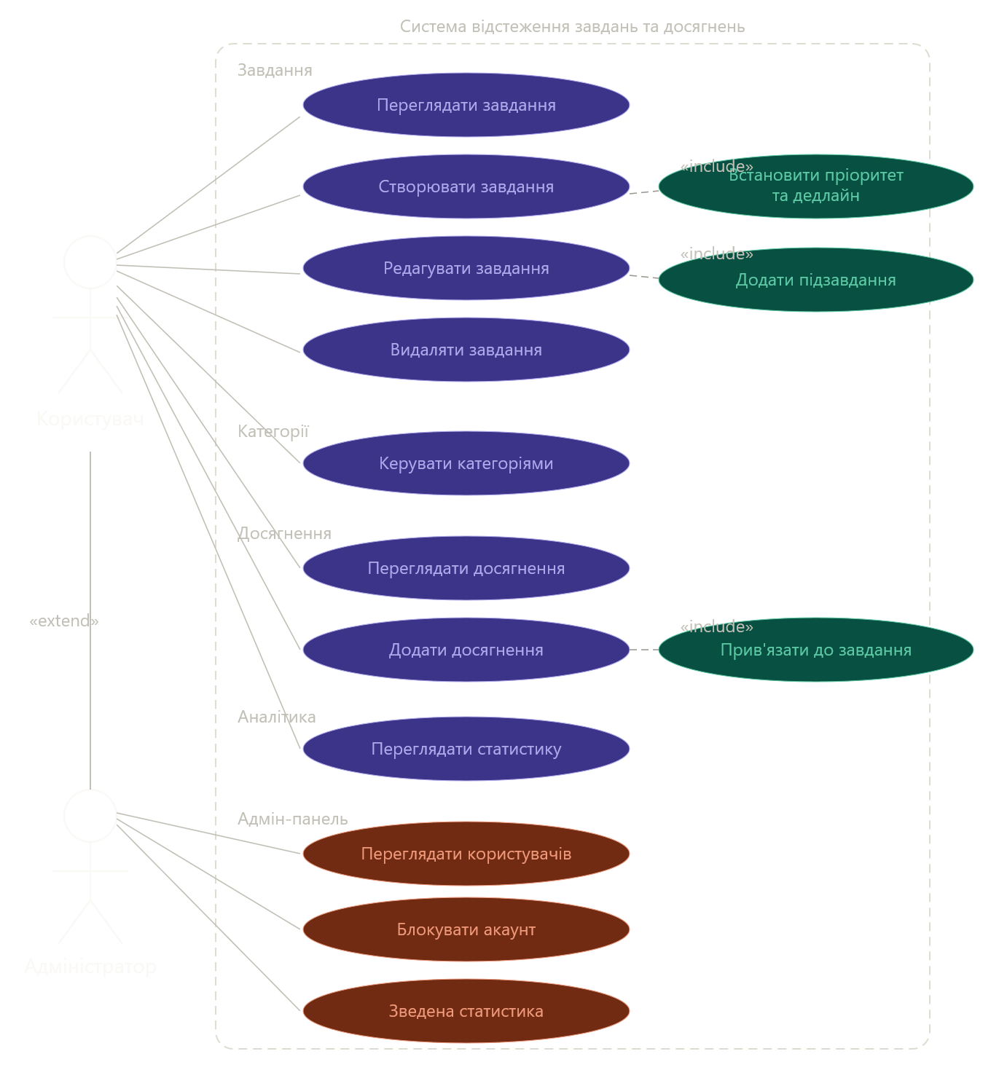
Адміністратор
користувач
Рисунок 3.1 – Діаграма прецедентів системи відстеження завдань та досягнень (виконано самостійно)

Для опису головного сценарію роботи системи розроблено діаграму послідовності виконання завдання з автоматичною фіксацією досягнення. Вона охоплює шість учасників: браузер користувача, API-шлюз, JWT Middleware, серверну частину на базі FastAPI, сервіс досягнень та базу даних PostgreSQL[5].
FastAPI виконує послідовну перевірку: завантажує завдання з бази даних PostgreSQL та перевіряє, чи належить воно поточному користувачу – якщо ні, повертається 403 Forbidden. Якщо завдання вже має статус виконаного, повертається 409 Conflict. За умови успішної валідації FastAPI оновлює статус завдання на «виконано», фіксує дату завершення та зберігає зміни у базі даних.
Після збереження FastAPI асинхронно передає подію task.completed до сервісу досягнень. Сервіс досягнень завантажує з бази даних поточну статистику користувача та виконує перевірку умов для нарахування досягнень: аналізує кількість виконаних завдань, серії виконання та виконання в межах дедлайну. За кожною спрацьованою умовою сервіс створює новий запис досягнення у базі даних та повертає до FastAPI список нарахованих досягнень. Паралельно сервіс оновлює агреговану статистику продуктивності користувача. FastAPI формує фінальну відповідь, що містить оновлений об'єкт завдання та список нових досягнень, і повертає її клієнту зі статусом 200 OK. Діаграма послідовності виконання завдання наведена в додатку В.

3.2 Проєктування архітектури ПЗ
Система відстеження завдань та досягнень побудована за принципами модульної багатошарової архітектури з чітким розподілом відповідальності між компонентами. Взаємодія між клієнтською та серверною частинами організована через синхронний REST API з автентифікацією на основі JWT-токенів. Усі компоненти системи контейнеризовані за допомогою Docker та об'єднані в єдине середовище через Docker Compose. Загальна архітектура системи наведена на рисунку 3.2.
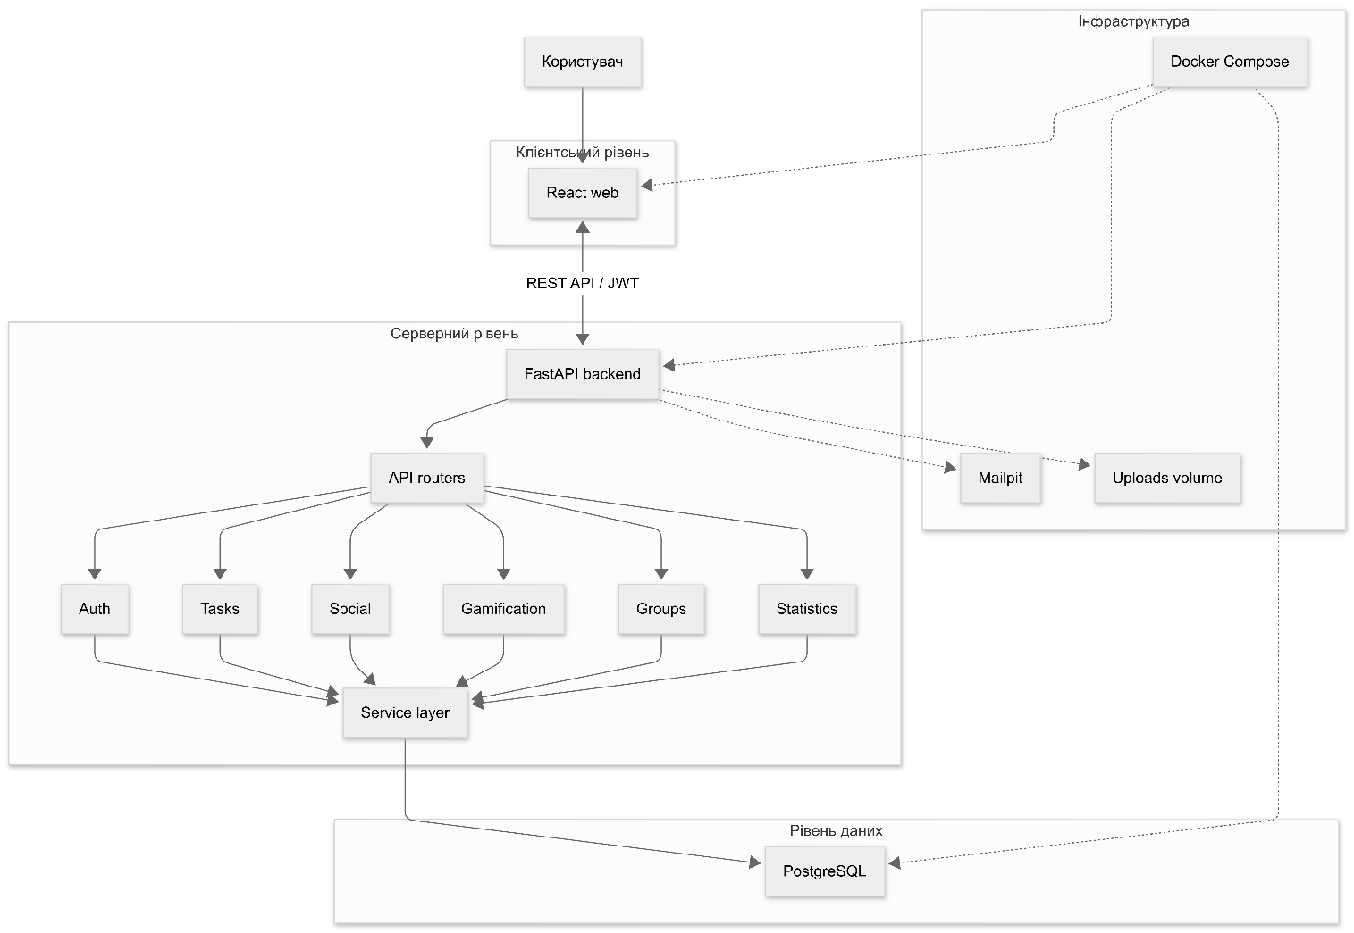
Рисунок 3.2 – Архітектура системи відстеження завдань та досягнень (виконано самостійно)

Клієнтський застосунок реалізований на базі React та Vite і виконується у браузері користувача. Він відповідає за відображення інтерфейсу роботи із завданнями, категоріями, профілем користувача, статистикою, соціальною взаємодією, гейміфікацією та груповими робочими просторами. Через клієнтський інтерфейс користувач може створювати й редагувати завдання, встановлювати пріоритети та строки виконання, переглядати історію активності, взаємодіяти з друзями, брати участь у викликах, працювати з груповими задачами та переглядати власний прогрес.
Обмін даними між клієнтською та серверною частинами виконується через REST API. Для захищених запитів клієнтська частина використовує access token у форматі JWT. Оновлення сесії виконується за допомогою refresh token, який передається через HttpOnly cookie. Такий підхід дає змогу зменшити ризик доступу до refresh token з клієнтського JavaScript та підтримувати короткий строк дії access token.
Серверна частина реалізована мовою Python з використанням фреймворку FastAPI. Вона має модульну структуру, у якій API-рівень поділено на окремі маршрутизатори: автентифікація, категорії, завдання, досягнення, статистика, соціальні функції, гейміфікація та групи. Такий поділ дозволяє ізолювати функціональні частини системи та спростити супровід програмного коду.
Модуль автентифікації забезпечує реєстрацію користувачів, підтвердження електронної пошти, вхід, вихід, оновлення токенів, зміну пароля, відновлення доступу, редагування профілю та роботу з аватаром. У моделі користувача передбачено роль користувача, електронну пошту, хеш пароля, ім’я для відображення, біографію, посилання на аватар, стан підтвердження електронної пошти та службові поля для процесу верифікації.
Модуль керування завданнями реалізує основні операції над задачами: створення, перегляд, редагування, завершення та видалення. Завдання має назву, опис, пріоритет, статус, дедлайн, заплановану дату виконання, оцінку тривалості, ознаку фокусного завдання, видимість, зв’язок із користувачем, категорією та батьківським завданням. Це дозволяє підтримувати як звичайні задачі, так і ієрархічну декомпозицію через підзавдання.
Під час створення, редагування, завершення або видалення завдання система фіксує відповідні події в історії. Для цього використовується таблиця подій задач, яка зберігає зміни та дозволяє надалі формувати аналітичні звіти. Після завершення завдання серверна частина не тільки змінює його статус, а й запускає пов’язані процеси: нарахування XP, перерахунок статистики, перевірку досягнень, обробку квестів, викликів та accountability-механізму.
Модуль досягнень відповідає за перевірку умов отримання нагород користувачем. Після завершення завдання система аналізує поточні показники активності та, якщо умови виконано, створює запис про нове досягнення. Модуль гейміфікації доповнює цей механізм системою XP, рівнів, бейджів, щоденних і щотижневих квестів. Окремо враховується денний ліміт XP, щоб запобігти надмірному нарахуванню досвіду за короткий проміжок часу.
Модуль статистики формує агреговані показники продуктивності користувача. Він обчислює загальну кількість задач, кількість виконаних задач, поточну серію виконань, рівень користувача, загальний XP, відсоток виконання, розподіл задач за пріоритетами та статусами. Окремий аналітичний endpoint формує звіти за обраний період і підтримує групування даних за днями, тижнями або місяцями.
Соціальний модуль реалізує взаємодію між користувачами. Він забезпечує перегляд профілів, пошук інших користувачів, надсилання та прийняття запитів у друзі, формування стрічки активності, додавання реакцій і коментарів, роботу зі сповіщеннями, участь у спільних викликах та створення accountability-зобов’язань. Завдяки цьому система не обмежується індивідуальним плануванням, а підтримує соціальну мотивацію та взаємну підтримку.
Модуль груп призначений для організації спільної роботи. Він дозволяє створювати групи, приєднуватися до них за кодом, надсилати запрошення, керувати груповими задачами, переглядати прогрес, вести групову активність, створювати milestones, аналізувати результати групи та працювати з груповими викликами. У групах передбачено розмежування можливостей між лідером і звичайними учасниками.
Шар доступу до даних реалізований через SQLAlchemy в асинхронному режимі з використанням драйвера asyncpg. Як основне сховище даних застосовується PostgreSQL. У базі даних зберігаються користувачі, refresh tokens, запити на відновлення пароля, категорії, завдання, події задач, досягнення, статистика користувачів, записи соціальної активності, реакції, коментарі, сповіщення, виклики, accountability-зобов’язання та сутності, пов’язані з груповою роботою.
Розгортання системи у локальному середовищі виконується за допомогою Docker Compose. Інфраструктура містить окремі контейнери для клієнтського застосунку, серверної частини, бази даних PostgreSQL та Mailpit. Mailpit використовується для перевірки поштових повідомлень під час розробки, зокрема листів підтвердження електронної пошти та відновлення пароля. Для збереження завантажених аватарів використовується окремий volume. Поточна версія серверної частини автоматично створює таблиці під час запуску застосунку, а повний перехід на керування схемою через Alembic[6] визначено як подальший інфраструктурний етап.

3.3 Проєктування структури зберігання даних
Схема бази даних системи спроєктована за підходом code-first з використанням ORM SQLAlchemy[7]. Основою структури даних є набір моделей серверної частини, які описують таблиці, поля, типи даних, первинні ключі, зовнішні ключі, індекси, обмеження унікальності та зв’язки між сутностями. Як основна система керування базами даних використовується PostgreSQL. Поточна версія серверної частини створює таблиці під час запуску застосунку, а повний перехід до керування схемою через Alembic визначено як подальший інфраструктурний етап. ER-діаграма бази даних наведена в додатку Г.
Схему бази даних доцільно розглядати як сукупність кількох логічних доменів: домен користувачів та автентифікації, домен персональних завдань, домен статистики й гейміфікації, соціальний домен та домен групової роботи. Такий поділ відповідає модульній структурі серверної частини та дозволяє відокремити зберігання облікових даних, задач, подій активності, нагород, соціальних взаємодій і групових процесів.
Домен користувачів та автентифікації є базовим для всієї системи, оскільки більшість сутностей пов’язана з конкретним користувачем. Таблиця users зберігає облікові записи користувачів. Кожен користувач має унікальний ідентифікатор, електронну пошту, хеш пароля, ім’я для відображення, біографію, посилання на аватар, роль, дату створення облікового запису та службові поля для підтвердження електронної пошти. Роль користувача може набувати значень user або admin, однак основна прикладна логіка системи орієнтована на звичайного користувача.
Для підтримки сесій використовується таблиця refresh_tokens. Вона зберігає refresh tokens, дату створення, дату завершення дії, дату відкликання, ідентифікатор сімейства токенів, посилання на токен, яким було замінено попередній, та зовнішній ключ на користувача. Така структура дозволяє реалізувати механізм ротації refresh token і відкликання активних сесій. Окремо використовується таблиця password_resets, яка зберігає токен і код для відновлення пароля, час створення, час завершення дії, час використання та посилання на користувача.
Домен персональних завдань містить таблиці categories, tasks та task_events. Таблиця categories використовується для групування завдань користувача. Вона має унікальний ідентифікатор, назву категорії та зовнішній ключ на користувача. У разі видалення користувача його категорії видаляються каскадно.
Таблиця tasks зберігає основні дані про завдання. Кожне завдання має унікальний ідентифікатор, назву, необов’язковий опис, пріоритет, статус, дедлайн, заплановану дату виконання, оцінку тривалості в хвилинах, ознаку фокусного завдання, видимість, дату завершення, посилання на власника, посилання на категорію та необов’язкове посилання на батьківське завдання. Поле priority може набувати значень low, medium або high. Поле status визначає поточний стан завдання та може мати значення todo, in_progress або done. Поле visibility визначає, чи є завдання приватним або публічним. Самореферентний зв’язок parent_id дає змогу реалізувати ієрархічну структуру завдань і підзавдань.
Таблиця task_events використовується для збереження історії змін завдань. У ній фіксується тип події, ідентифікатор завдання, назва завдання на момент події, опис змін у форматі JSON, час виникнення події та користувач, якому належить подія. Тип події може відповідати створенню, редагуванню, зміні статусу, завершенню або видаленню завдання. Наявність цієї таблиці дозволяє зберігати історію активності навіть після видалення завдання та формувати аналітичні звіти за часовими проміжками.
Домен статистики й гейміфікації включає таблиці user_stats, achievements, xp_awards, gamification_rules та quest_completions. Таблиця user_stats зберігає агреговані показники користувача: загальну кількість завдань, кількість завершених завдань, поточну серію виконання та загальну кількість XP. Зв’язок між users і user_stats є зв’язком один-до-одного, оскільки один користувач має один запис зі статистикою.
Таблиця achievements зберігає отримані користувачем досягнення. Вона містить код досягнення, назву, опис, категорію, рідкість, іконку, час нарахування, посилання на користувача та необов’язкове посилання на завдання. Для пари user_id і code передбачено обмеження унікальності, що запобігає повторному нарахуванню одного й того самого досягнення одному користувачу.
Таблиця xp_awards використовується для збереження фактів нарахування XP. Вона містить суму нарахування, причину, час нарахування, необов’язкове посилання на завдання, службовий ключ джерела та посилання на користувача. Обмеження унікальності для task_id та source_key захищають систему від повторного нарахування XP за одну й ту саму дію. Таблиця gamification_rules зберігає активні правила гейміфікації у форматі JSON, наприклад значення XP за завершення завдання, денний ліміт XP та правила квестів. Таблиця quest_completions фіксує виконання щоденних і щотижневих квестів за конкретний період.
Соціальний домен забезпечує зберігання даних для взаємодії між користувачами. Таблиця friendships описує запити в друзі та прийняті дружні зв’язки. Вона містить користувача, який надіслав запит, користувача, який отримав запит, статус, час створення та час відповіді. Для пари requester_id і addressee_id передбачено обмеження унікальності, а також перевірку, що користувач не може створити дружній зв’язок із самим собою.
Таблиця activity_posts використовується для формування соціальної стрічки. Вона зберігає публікацію про завершення публічного завдання, назву завдання, кількість нарахованого XP, час створення та користувача-автора. Із цією таблицею пов’язані post_reactions та post_comments. Таблиця post_reactions зберігає реакції користувачів на публікації, а таблиця post_comments зберігає коментарі до них. Для реакцій передбачено обмеження унікальності за парою post_id і user_id, тому один користувач не може багаторазово відреагувати на одну й ту саму публікацію.
Таблиця notifications зберігає сповіщення користувачів. Вона містить тип сповіщення, текст повідомлення, ознаку прочитання, дату створення, отримувача, ініціатора дії та необов’язкові посилання на публікацію або дружній зв’язок. Таблиці challenges і challenge_members використовуються для реалізації спільних викликів. Перша зберігає параметри виклику, включно з кодом, назвою, описом, цільовим значенням, XP-винагородою, часом початку, часом завершення та активністю. Друга пов’язує користувачів із викликами, у яких вони беруть участь.
Окремою частиною соціального домену є таблиця accountability_commitments. Вона зберігає домовленості між власником задачі та партнером, який підтримує виконання. Запис містить статус, бонус XP, час створення, час відповіді, час завершення, посилання на задачу, власника та партнера. Для task_id встановлено обмеження унікальності, тому одна задача може мати лише одне активне accountability-зобов’язання.
Домен групової роботи містить таблиці productivity_groups, group_members, group_invitations, group_tasks, group_milestones, group_xp_awards, group_activities, group_activity_comments, group_activity_reactions, group_challenges та group_achievements. Таблиця productivity_groups зберігає групові робочі простори, їх назви, описи, коди запрошення, час створення та лідера групи. Таблиця group_members пов’язує користувачів із групами та зберігає їхню роль у межах групи. Таблиця group_invitations використовується для зберігання запрошень до груп.
Таблиця group_tasks зберігає групові завдання. Вона містить назву, опис, пріоритет, статус, дедлайн, час створення, час завершення, групу, виконавця, автора та необов’язковий milestone. Таблиця group_milestones використовується для об’єднання групових задач у проміжні етапи роботи та зберігає назву, опис, цільову дату, час створення, час завершення та групу. Таблиці group_activities, group_activity_comments і group_activity_reactions забезпечують збереження групової активності, коментарів і реакцій. Таблиці group_challenges і group_achievements використовуються для групових викликів і групових досягнень.
Таким чином, структура бази даних відображає не лише базову функціональність керування завданнями, а й розширені можливості системи: історію подій, аналітику, гейміфікацію, соціальну взаємодію, accountability та групову роботу. Використання зовнішніх ключів, каскадного видалення, індексів і обмежень унікальності забезпечує цілісність даних і підтримує коректну роботу основних сценаріїв системи.

3.4 Приклади найцікавіших алгоритмів та методів
Під час розробки серверної частини програмної системи було застосовано низку алгоритмічних підходів для обробки даних, підтримки цілісності стану користувача, гейміфікації та безпечної роботи із сесіями:
- алгоритм завершення завдання з оновленням пов’язаних підсистем: завершення завдання у системі не обмежується простою зміною статусу. Після отримання запиту серверна частина завантажує завдання з бази даних і перевіряє, чи належить воно поточному користувачу. Якщо завдання не знайдено або воно належить іншому користувачу, повертається помилка 404[8] Not Found. Якщо завдання вже завершене, система повертає 409 Conflict, щоб уникнути повторного виконання тієї самої дії. За успішного сценарію статус завдання змінюється на done, а в поле completed_at записується поточний час. Далі система створює подію типу completed у журналі task_events, після чого послідовно запускає сервіси гейміфікації, статистики, досягнень, квестів, викликів та accountability. Лише після виконання всіх цих дій транзакція зберігається в базі даних, а клієнт отримує оновлене завдання, список нових досягнень і кількість нарахованого XP;
- алгоритм керування refresh-сесіями з ротацією токенів: для автентифікації користувача система використовує access token у форматі JWT[9] та refresh token. Під час входу користувача перевіряється електронна пошта, пароль і стан підтвердження email. Після успішної перевірки система створює нову сесію: активні refresh tokens користувача можуть відкликатися, генерується новий refresh token, а в базі даних зберігається лише його хеш. Під час оновлення сесії сервер хешує refresh token із cookie та шукає відповідний запис у базі даних. Якщо токен дійсний, він відкликається, а користувачу видається нова пара токенів у межах тієї самої token family. Якщо система виявляє повторне використання вже відкликаного refresh token, вона відкликає всю сім’ю токенів. Такий підхід зменшує ризик використання викраденої сесії;
- алгоритм агрегації аналітики на основі журналу подій: для побудови аналітичних звітів система не аналізує лише поточний стан таблиці tasks, а використовує журнал task_events. Це дозволяє враховувати створення, завершення та видалення задач за обраний період. Алгоритм спочатку формує набір часових інтервалів відповідно до вибраного режиму групування: день, тиждень або місяць. Потім система проходить по подіях, визначає належний часовий bucket і збільшує відповідні лічильники created, completed або deleted. Для завершених задач додатково обробляється snapshot задачі: визначається пріоритет, категорія та співвідношення completed_at із deadline. Завдяки цьому система може визначити кількість вчасно виконаних, прострочених та виконаних без дедлайну задач;
- алгоритм командних викликів з колективним прогресом: у системі реалізовано механізм challenge, у якому користувачі можуть брати участь у спільних цілях. Алгоритм враховує лише публічні завершені задачі користувачів, які приєдналися до challenge. При цьому задача зараховується тільки тоді, коли вона завершена після початку challenge, після моменту приєднання користувача та до завершення встановленого періоду. Після кожного завершення публічної задачі система перевіряє, чи досягла команда цільового значення. Якщо ціль виконано, кожному учаснику, який ще не отримав винагороду, нараховується XP, а іншим учасникам може надсилатися сповіщення про завершення командного виклику;
- алгоритм accountability-зобов’язань: для підсилення мотивації користувача система підтримує механізм accountability. Власник незавершеної публічної задачі може запросити друга як партнера підтримки. Перед створенням зобов’язання система перевіряє, що задача належить поточному користувачу, ще не завершена, має публічну видимість, а запрошений партнер є другом користувача. Після прийняття запрошення створюється активне accountability-зобов’язання. Коли власник завершує пов’язану задачу, система переводить зобов’язання у стан completed і нараховує бонус XP як власнику задачі, так і партнеру. Для кожної ролі формується окремий source_key, що запобігає повторному нарахуванню бонусу.

3.5 Створення UI/UX та дизайну системи
Користувацький інтерфейс програмної системи для відстеження досягнень та завдань спроєктовано з урахуванням потреб користувача, який щоденно працює із задачами, статистикою, соціальною активністю та елементами гейміфікації. Основною метою UI/UX-рішень було створення зрозумілого веб-інтерфейсу, у якому користувач може швидко перейти до потрібного розділу, побачити поточний прогрес і виконати основні дії без зайвих переходів між сторінками.
Побудова інтерфейсу реалізована за допомогою бібліотеки React та інструмента Vite. Такий підхід дозволив створити клієнтський застосунок із компонентною структурою, де окремі частини інтерфейсу можна розробляти, повторно використовувати та підтримувати незалежно одна від одної. Навігація між сторінками організована на рівні frontend-застосунку, а обмін даними із серверною частиною виконується через REST API. До основних дизайнерських рішень належать:
- навігаційна система: інтерфейс поділено на окремі функціональні розділи, що відповідають ключовим можливостям системи. Користувач може перейти до сторінок завдань, екрана Today, статистики, профілю, соціальної взаємодії, гейміфікації та групової роботи. Такий поділ робить структуру застосунку логічною і дає змогу не перевантажувати один екран великою кількістю різнорідних функцій;
- карткова організація вмісту: основні дані подаються у вигляді окремих блоків і карток. Завдання, публікації активності, досягнення, квести, виклики та групові елементи відображаються як самостійні інформаційні одиниці. Це спрощує сприйняття даних, дозволяє швидко оцінити стан об’єкта та виконати потрібну дію без детального перегляду всієї сторінки;
- візуальне розділення станів і пріоритетів: у системі передбачено різні статуси задач, пріоритети, дедлайни, публічну або приватну видимість і фокусні задачі. Інтерфейс має відображати ці характеристики так, щоб користувач міг швидко визначити, які задачі є терміновими, які вже виконано, які заплановано на сьогодні, а які потребують додаткової уваги. Такий підхід зменшує когнітивне навантаження під час роботи з великою кількістю завдань;
- екран Today: окрему увагу приділено швидкому доступу до актуальних задач. На екрані Today завдання групуються за практичним принципом: прострочені, заплановані на сьогодні та задачі на найближчі сім днів. Це дозволяє користувачу не переглядати повний список усіх задач, а одразу сфокусуватися на найближчих діях;
- аналітичні екрани: для оцінки продуктивності користувача передбачено сторінку статистики та аналітики. Вона відображає загальні показники виконання, кількість створених і завершених задач, розподіл за статусами, пріоритетами та категоріями, а також динаміку активності за вибраний період. Наявність фільтрів за датами й інтервалами дозволяє аналізувати як короткостроковий, так і довгостроковий прогрес;
- елементи гейміфікації: для підвищення мотивації в інтерфейсі передбачено відображення XP, рівня користувача, бейджів, квестів і прогресу досягнень. Ці елементи не замінюють основну функцію керування задачами, а доповнюють її, створюючи для користувача відчуття поступового розвитку та винагороди за регулярну активність;
- соціальна взаємодія: у системі реалізовано сторінки для перегляду профілів, друзів, стрічки активності, реакцій, коментарів, сповіщень, викликів і accountability-зобов’язань. Дизайн цих елементів побудовано так, щоб користувач міг не лише відстежувати власний прогрес, а й отримувати підтримку від інших користувачів. Це розширює систему від індивідуального планувальника до соціального інструмента продуктивності;
- групова робота: окремий блок інтерфейсу призначений для роботи з групами. Користувач може створювати групи, приймати запрошення, працювати з груповими задачами, переглядати milestones, активність групи, прогрес і групову аналітику. Завдяки цьому інтерфейс підтримує не лише персональне планування, а й спільну роботу над задачами.
Наведений комплекс UI/UX-рішень (див. Додаток Д) дозволив створити веб-застосунок, у якому основні функції системи згруповано за зрозумілими сценаріями використання. Користувач може окремо працювати із задачами, переглядати актуальний план на день, аналізувати статистику, стежити за власним прогресом, взаємодіяти з іншими користувачами та працювати в групах. Компонентний підхід React спрощує підтримку інтерфейсу, а поділ на окремі сторінки й картки робить систему зручною для щоденного використання. Такий підхід до UI/UX-проєктування відповідає головній меті розробки - створенню зрозумілого та функціонального середовища для планування завдань, відстеження досягнень і підтримки мотивації користувача.

4 Опис прийнятих програмних рішень
У процесі розробки програмної системи для відстеження своїх досягнень та завдань було прийнято низку програмних рішень, спрямованих на забезпечення зручності використання, підтримуваності коду, безпечної роботи з обліковими записами та можливості подальшого розширення функціональності. Система розроблена як вебзастосунок із розділенням клієнтської та серверної частин. Такий підхід дозволяє незалежно розвивати інтерфейс користувача, бізнес-логіку та рівень збереження даних.

4.1 Обґрунтування вибору загальної структури системи
Для реалізації системи було обрано клієнт-серверну архітектуру. Клієнтська частина відповідає за відображення інтерфейсу, обробку дій користувача та взаємодію із сервером через HTTP-запити. Серверна частина відповідає за автентифікацію, перевірку прав доступу, обробку бізнес-логіки, роботу з базою даних і формування відповідей для клієнта.
Таке розділення є доцільним для системи, у якій користувач працює не лише з особистими задачами, а й із соціальними функціями, досягненнями, XP, групами, стрічкою активності та аналітикою. Якщо вся логіка була б зосереджена лише на клієнтській стороні, це ускладнило б контроль доступу до приватних даних і створило б ризики для безпеки. Тому основні перевірки та зміни стану виконуються на сервері, а клієнтська частина отримує вже підготовлені дані через API.
Серверна частина побудована за модульним принципом. Окремі функціональні області системи винесено в самостійні API-модулі: автентифікація, категорії, задачі, досягнення, статистика, соціальна взаємодія, гейміфікація та групи. Такий підхід спрощує підтримку коду, оскільки кожен модуль має власну відповідальність і не змішується з іншими частинами системи. Наприклад, логіка завершення задачі знаходиться в сервісному шарі задач, а логіка нарахування XP та квестів винесена в окремий сервіс гейміфікації.
Для збереження даних використовується реляційна база даних PostgreSQL. Це рішення є доцільним, оскільки система має велику кількість зв’язаних сутностей: користувачі, задачі, категорії, події задач, досягнення, статистика, друзі, публікації, реакції, коментарі, сповіщення, виклики та групи. Реляційна модель дозволяє чітко описати зв’язки між цими сутностями та підтримувати цілісність даних.

4.2 Реалізація автентифікації та безпеки
Для захисту облікових записів користувачів у системі реалізовано механізм автентифікації на основі access token і refresh token. Access token має формат JWT і використовується для доступу до захищених API-маршрутів. Refresh token використовується для оновлення сесії без повторного введення логіна та пароля.
Під час реєстрації користувача система зберігає пароль не у відкритому вигляді, а у вигляді хешу. Це є важливим рішенням з погляду безпеки, оскільки навіть у випадку несанкціонованого доступу до бази даних реальні паролі користувачів не будуть доступні напряму. Після реєстрації передбачено підтвердження електронної пошти, що дозволяє перевірити коректність адреси користувача.
Під час входу система перевіряє email, пароль і факт підтвердження пошти. Якщо перевірки успішні, користувач отримує access token, а refresh token передається через HttpOnly cookie. Такий спосіб зменшує ризик доступу до refresh token з боку JavaScript-коду в браузері. У базі даних зберігається не сам refresh token, а його хеш, що додатково підвищує рівень безпеки.
Для підвищення безпеки сесій у системі реалізовано механізм ротації refresh-токенів. Під час оновлення сесії старий refresh-токен відкликається, а користувачу видається нова пара токенів. Якщо система виявляє повторне використання вже відкликаного токена, уся сім’я токенів блокується.

async def refresh_session(token: str, db: AsyncSession) -> IssuedSession:
token_digest = hash_refresh_token(token)
refresh_token = await db.scalar(
select(RefreshToken).where(
(RefreshToken.token == token_digest) | (RefreshToken.token == token)
)
)
now = datetime.now(timezone.utc)
if not refresh_token or refresh_token.expires_at <= now:
raise HTTPException(status_code=status.HTTP_401_UNAUTHORIZED, detail="Invalid refresh token.")
if refresh_token.revoked_at:
await revoke_token_family(refresh_token.family_id, db)
await db.commit()
raise HTTPException(status_code=status.HTTP_401_UNAUTHORIZED, detail="Refresh token reuse detected.")
user = await db.get(User, refresh_token.user_id)
if not user:
raise HTTPException(status_code=status.HTTP_401_UNAUTHORIZED, detail="User not found.")
if user.is_blocked:
await revoke_token_family(refresh_token.family_id, db)
await db.commit()
raise HTTPException(status_code=status.HTTP_403_FORBIDDEN, detail="This account has been blocked.")
refresh_token.revoked_at = now
issued = await issue_tokens(
user, db, refresh_token.family_id, revoke_existing=False
)
refresh_token.replaced_by_token = hash_refresh_token(issued.refresh_token)
await db.commit()

У цьому фрагменті спочатку обчислюється хеш отриманого refresh-токена, після чого система шукає відповідний запис у базі даних. Якщо токен відсутній або строк його дії завершився, запит відхиляється. Якщо токен уже був відкликаний, це розглядається як спроба повторного використання, тому відкликається вся сім’я токенів. У разі успішної перевірки старий токен позначається як відкликаний, створюється нова сесія, а в полі replaced_by_token зберігається хеш нового refresh-токена. Такий підхід зменшує ризик викрадення та повторного використання токенів.

4.3 Реалізація бізнес-логіки задач і досягнень
Основним функціональним модулем системи є модуль задач. Задача містить назву, опис, пріоритет, статус, дедлайн, дату планування, орієнтовний час виконання, ознаку фокусної задачі та рівень видимості. Наявність таких полів дозволяє використовувати систему не лише як простий список справ, а як повноцінний інструмент планування.
Для задач передбачено статуси todo, in_progress і done. Це дозволяє відображати життєвий цикл задачі від створення до завершення. Також підтримується пріоритет, завдяки чому користувач може відокремлювати важливі задачі від менш термінових. Додатково реалізовано публічну та приватну видимість задач. Це рішення важливе для соціальних функцій системи, оскільки не всі задачі користувач має бажання показувати іншим.
Завершення задачі реалізовано як окремий алгоритм, який виконує кілька пов’язаних дій. Спочатку система перевіряє, чи задача існує та чи належить поточному користувачу. Потім перевіряється, чи не була вона завершена раніше. Після цього статус змінюється на done, записується дата завершення, створюється подія в історії, нараховується XP, оновлюється статистика, перевіряються досягнення, квести, виклики та accountability-зобов’язання.
Такий підхід дозволяє уникнути дублювання логіки. Клієнтська частина не повинна окремо звертатися до різних API для оновлення задачі, статистики та досягнень. Вона викликає один endpoint завершення задачі, а сервер сам виконує всі пов’язані операції та повертає готовий результат.

Одним із ключових програмних рішень є реалізація завершення задачі як комплексної бізнес-операції. Вона включає перевірку належності задачі поточному користувачу, захист від повторного завершення, зміну статусу, фіксацію події, нарахування XP, перерахунок статистики та перевірку досягнень. Фрагмент реалізації наведено в лістингу 4.1.

async def complete_task(task_id: UUID, current_user: User, db: AsyncSession) -> tuple[Task, list, int]:
task = await db.get(Task, task_id)
if not task or task.user_id != current_user.id:
raise HTTPException(status_code=status.HTTP_404_NOT_FOUND, detail="Task not found.")
if task.status == TaskStatus.DONE:
raise HTTPException(status_code=status.HTTP_409_CONFLICT, detail="Task is already completed.")

previous_status = task.status
task.status = TaskStatus.DONE
task.completed_at = datetime.now(timezone.utc)
await record_task_event(
db,
task,
TaskEventType.COMPLETED,
{"status": {"from": previous_status.value, "to": TaskStatus.DONE.value}},
)
xp_awarded = await award_task_completion(task, db)
await recalculate_stats(current_user.id, db)
achievements = await check_and_award(current_user.id, task, db)
await award_quest_rewards(current_user.id, db)
await award_challenge_rewards(task, db)
await award_accountability_bonus(task, db)
await db.commit()
await db.refresh(task)
for achievement in achievements:
await db.refresh(achievement)
return task, achievements, xp_awarded

Наведений фрагмент демонструє, що завершення задачі не обмежується простим оновленням поля status. Спочатку система перевіряє, чи існує задача та чи належить вона авторизованому користувачу. Якщо задача вже має статус DONE, повторне завершення блокується, що запобігає повторному нарахуванню досвіду та досягнень. Після цього система фіксує дату завершення, записує подію в історію, нараховує XP, оновлює статистику користувача та перевіряє умови отримання досягнень, квестових винагород, challenge-винагород і accountability-бонусів.

4.4 Реалізація гейміфікації та аналітики
Для підвищення мотивації користувача в системі реалізовано елементи гейміфікації. Користувач отримує XP за виконання задач, може підвищувати рівень, відкривати досягнення, виконувати щоденні та щотижневі квести, а також брати участь у challenge. Таке рішення робить процес планування менш формальним і додає відчуття прогресу.
Нарахування XP виконується на серверній стороні. Це важливо, оскільки клієнтська частина не повинна самостійно визначати, скільки досвіду отримує користувач. Сервер перевіряє умови, денні обмеження, повторне нарахування та інші правила. Це запобігає некоректному збільшенню XP і дозволяє централізовано змінювати правила гейміфікації.
Гейміфікація в системі побудована на нарахуванні XP за виконання задач, визначенні рівня користувача, підтримці streak-показника, бейджів і квестів. Кількість XP не є сталою для всіх задач, а залежить від пріоритету та орієнтовного часу виконання. Це дозволяє точніше оцінювати внесок користувача у власний прогрес.

def calculate_task_xp(
priority: TaskPriority | str,
estimated_minutes: int | None,
rule: Mapping | None = None,
) -> int:
active_rule = {**DEFAULT_TASK_XP_RULE, **(rule or {})}
priority_value = priority.value if isinstance(priority, TaskPriority) else priority
minutes = estimated_minutes or int(active_rule["default_minutes"])
priority_bonus = int(active_rule["priority_bonus"].get(priority_value, 0))
effort_bonus = 0
for band in active_rule["effort_bonus"]:
limit = band["up_to_minutes"]
if limit is None or minutes <= int(limit):
effort_bonus = int(band["xp"])
break
return int(active_rule["base_xp"]) + priority_bonus + effort_bonus

У наведеному фрагменті базове значення XP доповнюється бонусом за пріоритет і бонусом за очікувану тривалість виконання задачі. Якщо орієнтовний час не задано, використовується значення за замовчуванням. Такий підхід робить систему винагород більш гнучкою: виконання складніших або важливіших задач приносить користувачу більший прогрес.
Аналітика в системі побудована на основі статистики користувача та журналу подій задач. Користувач може переглядати загальну кількість задач, кількість завершених задач, відсоток виконання, поточну серію, рівень, XP, розподіл задач за статусами та пріоритетами. Додатково передбачено аналітичний endpoint, який дозволяє агрегувати події за певний період і будувати динаміку активності.
Таке рішення дозволяє користувачу не лише створювати задачі, а й аналізувати власну продуктивність. Система показує не окремі дії, а загальну картину активності, що є важливим для відстеження особистого прогресу.
Аналітична частина системи ґрунтується на подіях, які фіксуються під час створення, завершення або видалення задач. На основі цих подій формується звіт за обраний часовий проміжок: кількість створених, завершених і видалених задач, розподіл за пріоритетами й категоріями, а також показники виконання задач у межах дедлайнів.

for event in events:
event_date = event.occurred_at.date()
if not date_from <= event_date <= date_to:
continue
bucket = trend_by_period[bucket_start(event_date, interval)]

if event.event_type == TaskEventType.CREATED:
created_tasks += 1
bucket["created"] += 1
elif event.event_type == TaskEventType.DELETED:
deleted_tasks += 1
bucket["deleted"] += 1
elif event.event_type == TaskEventType.COMPLETED:
completed_tasks += 1
bucket["completed"] += 1
snapshot = event.changes.get("_snapshot", {})

priority = snapshot.get("priority") or "unknown"
by_priority[priority] = by_priority.get(priority, 0) + 1

category_id = snapshot.get("category_id")
category = category_names.get(category_id, "Uncategorized" if not category_id else "Deleted category")
by_category[category] = by_category.get(category, 0) + 1

deadline = parse_snapshot_datetime(snapshot.get("deadline"))
completed_at = parse_snapshot_datetime(snapshot.get("completed_at"))
if not deadline:
without_deadline_completed += 1
elif completed_at and completed_at <= deadline:
on_time_completed += 1
else:
overdue_completed += 1

Аналітика формується не шляхом простого підрахунку поточного стану задач, а на основі історії подій. Для кожної події визначається часовий інтервал, після чого оновлюються відповідні лічильники. Для завершених задач додатково аналізуються пріоритет, категорія та дотримання дедлайну. Завдяки цьому користувач може бачити не лише загальну кількість виконаних задач, а й структуру власної продуктивності.

4.5 Реалізація соціальної взаємодії та групової роботи
Окрім персонального планування, у системі реалізовано соціальні функції. Користувач може працювати з профілем, переглядати інших користувачів, додавати друзів, бачити стрічку активності, залишати реакції та коментарі. Таке рішення розширює систему від індивідуального планувальника до соціального середовища для підтримки продуктивності.
Стрічка активності формується на основі публічних дій користувачів. Якщо задача має приватну видимість, вона не повинна відображатися для інших користувачів. Це рішення дозволяє поєднати соціальність із контролем приватності. Користувач сам визначає, які задачі можуть бути частиною публічної активності, а які залишаються тільки в особистому просторі.
Також у системі реалізовано механізм accountability. Користувач може запросити друга як партнера підтримки для виконання певної публічної задачі. Після прийняття такого запрошення обидва користувачі стають учасниками зобов’язання. Коли задача завершується, система нараховує бонус XP як власнику задачі, так і партнеру. Це рішення додає соціальну мотивацію та підтримує регулярне виконання задач.
Для командної роботи реалізовано групи. Користувачі можуть створювати групи, приєднуватися до них, працювати з груповими задачами, milestones, активністю, аналітикою та груповими challenge. Такий функціонал робить систему корисною не лише для особистого використання, а й для невеликих команд або навчальних груп.

5 Тестування програмного забезпечення

5.1 Загальний підхід до тестування
Тестування програмної системи для відстеження своїх досягнень та завдань проводилося з метою перевірки коректності роботи основних функцій, стабільності взаємодії між клієнтською і серверною частинами, а також відповідності поведінки системи очікуваним сценаріям користувача. Оскільки застосунок містить декілька взаємопов’язаних модулів, тестування охоплювало не лише окремі функції, а й комплексні сценарії, у яких одна дія користувача впливає на декілька частин системи.
Основним способом перевірки було обрано ручне функціональне тестування. Такий підхід є доцільним для вебзастосунку, у якому важливо оцінити не тільки правильність обробки даних, а й зручність виконання типових дій через інтерфейс. Під час тестування перевірялося, чи може користувач зареєструватися, увійти в систему, створити задачу, завершити її, переглянути статистику, отримати XP, взаємодіяти з іншими користувачами та працювати з групами.
Окрім ручного функціонального тестування, для перевірки серверної частини системи було застосовано автоматизоване тестування з використанням фреймворку pytest. Автоматизовані тести охоплюють ключові сервіси backend-частини: автентифікацію, перевірку прав доступу, роботу із задачами, ієрархію підзадач, гейміфікацію, статистику, соціальні функції, групові задачі, виклики та досягнення.
Запуск автоматизованих тестів виконувався в ізольованому Docker-середовищі, що дозволило перевіряти backend у стабільних умовах, наближених до реального середовища розгортання. Для цього використовувалася команда:

docker compose run --rm --no-deps backend pytest -vv --tb=short -rA

За результатами виконання тестів було отримано такий результат: 48 passed, 2 warnings. Це підтверджує, що основні модулі серверної частини працюють коректно, а реалізовані бізнес-правила проходять автоматизовану перевірку.
Окремо перевірялася серверна частина системи через API. Це дозволило переконатися, що backend коректно обробляє запити, повертає правильні HTTP-статуси, виконує перевірку авторизації та не дозволяє користувачу отримувати доступ до чужих даних. Для таких перевірок використовувалася документація API, згенерована FastAPI, а також ручне надсилання запитів до окремих маршрутів.
Тестування проводилося в локальному середовищі, розгорнутому за допомогою Docker Compose[10]. У середовищі одночасно запускалися frontend-застосунок, backend-сервер, база даних PostgreSQL та Mailpit для перевірки email-функцій. Завдяки цьому можна було перевірити систему як цілісний продукт, а не як набір ізольованих модулів.
У процесі перевірки застосовувалися такі напрями тестування:
− функціональне тестування: перевірка основних можливостей системи, зокрема реєстрації, авторизації, створення задач, завершення задач, перегляду статистики, нарахування XP, роботи з досягненнями, соціальними функціями та групами;
- API-тестування: перевірка серверних endpoint, HTTP-статусів, структури відповідей, обробки помилок і захисту приватних маршрутів;
- тестування інтерфейсу користувача: перевірка правильності відображення сторінок, форм, списків, кнопок, повідомлень про помилки та оновлення даних після виконання дій;
- тестування прав доступу[11]: перевірка того, що користувач може працювати лише зі своїми приватними даними;
- інтеграційне тестування: перевірка сценаріїв, у яких одна дія впливає на кілька модулів;
- регресійне тестування: повторна перевірка вже протестованих функцій після внесення змін у код, щоб переконатися, що нові зміни не порушили раніше реалізовану поведінку.

5.2 Розробка тестової документації
Для впорядкування процесу тестування було підготовлено набір тестових сценаріїв, які охоплюють ключові функції програмної системи. Тестові сценарії формувалися на основі основних користувацьких дій і функціональних вимог до системи. Такий підхід дозволив перевіряти застосунок не випадковим набором дій, а за попередньо визначеними сценаріями з очікуваним результатом, підвищуючи ефективність тестування.
Тестова документація використовувалася для фіксації того, що саме перевіряється, у якому стані має перебувати система перед початком тесту, які дії потрібно виконати та який результат повинен бути отриманий. Це дозволило зробити процес перевірки більш контрольованим і спростило повторне виконання тестів після внесення змін у систему.
Для опису тест-кейсів використовувалася така структура:
- ідентифікатор тест-кейсу: унікальне позначення сценарію, яке дозволяє швидко посилатися на конкретну перевірку;
- назва тест-кейсу: короткий опис функції або сценарію, який перевіряється;
- передумови: початковий стан системи, необхідний для виконання тесту;
- кроки виконання: послідовність дій користувача або запитів до API;
- очікуваний результат: поведінка системи, яка вважається правильною;
- фактичний результат: результат, отриманий під час виконання тесту;
- статус: підсумкова оцінка проходження тесту.
Основну увагу в тестовій документації було приділено сценаріям, які мають найбільше значення для працездатності системи. До них належать реєстрація та вхід користувача, створення задачі, завершення задачі, перевірка оновлення статистики, перевірка нарахування XP, робота з приватністю задач, соціальна взаємодія та групові функції.

5.3 Приклади виконання тестових сценаріїв
Для демонстрації результатів тестування нижче наведено приклад тестових сценаріїв, які перевіряють різні частини програми .
Таблиця 5.1 - Створення, редагування та завершення задачі користувачем
Інформація про тест-кейс
Ідентифікатор тесту: |  | Тест-кейс №1
Опис функції: |  | Створення, редагування та завершення задачі користувачем
Власник тесту: |  | Глинський Вадим Юрійович
Дата створення: |  | 15.06.2026
Мета тесту: |  | Перевірити коректність створення задачі, зміни її параметрів, завершення задачі та оновлення пов’язаних даних системи
Передумова
№ | Опис випадку |  |  | Очікуваний результат |  | Висновок
1 | Відкрити веб-застосунок |  |  | Головна сторінка застосунку відкривається без помилок |  | Пройдено
2 | Увійти в обліковий запис користувача |  |  | Користувача перенаправлено до інтерфейсу |  | Пройдено
Створення нової задачі
№ | Опис випадку |  |  | Очікуваний результат |  | Висновок
1 | Натиснути кнопку створення нової задачі |  |  | Відкривається форма створення задачі |  | Пройдено
2 | Заповнити обов’язкове поле «Назва» |  |  | Назва задачі введена та відображається у формі |  | Пройдено
3 | Заповнити поле «Опис» |  |  | Опис задачі збережено у формі |  | Пройдено
4 | Обрати пріоритет задачі |  |  | Вибраний пріоритет застосовано до задачі |  | Пройдено
5 | Обрати статус задачі |  |  | Статус задачі встановлено відповідно до вибору користувача |  | Пройдено
6 | Вказати дедлайн задачі |  |  | Дата дедлайну коректно відображається у формі |  | Пройдено
7 | Вказати дату планування задачі |  |  | Дата планування збережена для подальшого відображення в Today |  | Пройдено
8 | Обрати видимість задачі |  |  | Для задачі встановлено приватну або публічну видимість |  | Пройдено
Кінець таблиці 5.1
9 | Натиснути кнопку збереження задачі |  |  | Задача створена та додана до списку задач користувача |  | Пройдено
10 | Відкрити створену задачу у списку |  |  | Відображаються введені дані: назва, опис, статус, пріоритет, дедлайн і видимість |  | Пройдено
Редагування задачі
1 | Відкрити створену задачу для редагування |  |  | Відкривається форма редагування задачі |  | Пройдено
2 | Змінити назву задачі |  |  | Нову назву збережено після підтвердження змін |  | Пройдено
3 | Змінити пріоритет задачі |  |  | Новий пріоритет відображається у списку задач |  | Пройдено
4 | Змінити дату дедлайну |  |  | Нова дата дедлайну збережена в системі |  | Пройдено
5 | Змінити видимість задачі |  |  | Видимість задачі оновлено відповідно до вибору користувача |  | Пройдено
6 | Зберегти зміни |  |  | Оновлені дані відображаються у списку та деталях задачі |  | Пройдено
Завершення задачі
1 | Обрати незавершену задачу |  |  | Відображаються доступні дії для задачі |  | Пройдено
2 | Натиснути кнопку завершення задачі |  |  | Статус задачі змінюється на done |  | Пройдено
3 | Перевірити дату завершення задачі |  |  | У задачі зберігається значення completed_at |  | Пройдено
4 | Перевірити оновлення статистики |  |  | Кількість завершених задач і відсоток виконання оновлено |  | Пройдено
5 | Перевірити нарахування XP |  |  | Користувачу нараховано XP за виконання задачі |  | Пройдено
6 | Перевірити список досягнень |  |  | Якщо виконано умови досягнення, воно відображається в системі |  | Пройдено
7 | Спробувати повторно завершити ту саму задачу |  |  | Система не дозволяє повторне завершення та повертає помилку |  | Пройдено
Результати тестування
Тестувальник |  |  | Дата прогону тесту |  | Результат
Глинський В.Ю. |  |  | 15.06.2026 |  | ПРОЙДЕНО (P)

Таблиця 5.2 - Автентифікація, оновлення сесії та вихід користувача
Інформація про тест-кейс
Ідентифікатор тесту: |  | Тест-кейс №2
Опис функції: |  | Автентифікація, оновлення сесії та вихід користувача
Власник тесту: |  | Глинський Вадим Юрійович
Дата створення: |  | 15.06.2026
Мета тесту: |  | Перевірити коректність реєстрації, підтвердження електронної адреси, входу, оновлення сесії через refresh-токен та завершення сеансу користувача
Передумова
№ | Опис випадку |  |  | Очікуваний результат |  | Висновок
1 | Відкрити веб-застосунок |  |  | Головна сторінка застосунку відкривається без помилок |  | Пройдено
2 | Підготувати тестові дані користувача |  |  | Система готова до виконання сценарію тестування |  | Пройдено
Реєстрація та підтвердження електронної адреси
№ | Опис випадку |  |  | Очікуваний результат |  | Висновок
1 | Відкрити сторінку реєстрації |  |  | Форма реєстрації відображається користувачу |  | Пройдено
2 | Заповнити ім’я, електронну адресу та пароль |  |  | Введені дані прийняті формою без помилок валідації |  | Пройдено
3 | Надіслати форму реєстрації |  |  | Обліковий запис створено, користувач отримує повідомлення про необхідність підтвердження email |  | Пройдено
4 | Відкрити повідомлення з кодом або посиланням підтвердження |  |  | Користувачу доступний одноразовий код або посилання підтвердження |  | Пройдено
5 | Підтвердити електронну адресу |  |  | Стан облікового запису змінено на підтверджений |  | Пройдено
6 | Спробувати повторно використати той самий код підтвердження |  |  | Система не приймає вже використаний або недійсний код |  | Пройдено
7 | Відкрити сторінку входу |  |  | Форма авторизації доступна для користувача |  | Пройдено
8 | Ввести підтверджену електронну адресу та пароль |  |  | Дані проходять первинну перевірку на клієнтській стороні |  | Пройдено
9 | Надіслати форму входу |  |  | Користувача авторизовано та перенаправлено до інтерфейсу системи |  | Пройдено
Кінець таблиці 5.2
10 | Перевірити доступ до захищеної сторінки |  |  | Захищена сторінка відкривається лише для авторизованого користувача |  | Пройдено
Оновлення сесії користувача
1 | Дочекатися завершення строку дії access-токена або імітувати його завершення |  |  | Access-токен вважається недійсним для наступних захищених запитів |  | Пройдено
2 | Надіслати запит на оновлення сесії |  |  | Система перевіряє refresh-токен з HttpOnly cookie |  | Пройдено
3 | Отримати новий access-токен |  |  | Користувач залишається в системі без повторного введення пароля |  | Пройдено
4 | Перевірити ротацію refresh-токена |  |  | Старий refresh-токен відкликано, користувачу видано новий refresh-токен |  | Пройдено
5 | Спробувати повторно використати старий refresh-токен |  |  | Система виявляє повторне використання токена та блокує сім’ю токенів |  | Пройдено
6 | Повторити захищений запит із новою сесією |  |  | Запит виконується успішно з новим access-токеном |  | Пройдено
Завершення сеансу та захист доступу
1 | Натиснути кнопку виходу з облікового запису |  |  | Поточна сесія користувача завершується |  | Пройдено
2 | Перевірити відкликання refresh-токена |  |  | Refresh-токен більше не може використовуватися для оновлення сесії |  | Пройдено
3 | Оновити сторінку застосунку після виходу |  |  | Користувач залишається неавторизованим |  | Пройдено
4 | Спробувати відкрити сторінку задач без авторизації |  |  | Система перенаправляє користувача на сторінку входу |  | Пройдено
5 | Виконати запит до захищеного API без access-токена |  |  | API повертає помилку авторизації |  | Пройдено
6 | Увійти повторно з коректними обліковими даними |  |  | Користувач успішно отримує нову активну сесію |  | Пройдено
7 | Спробувати увійти з неправильним паролем |  |  | Система відхиляє вхід і не створює сесію |  | Пройдено
Результати тестування
Тестувальник |  |  | Дата прогону тесту |  | Результат
Глинський В.Ю. |  |  | 15.06.2026 |  | ПРОЙДЕНО (P)

Таблиця 5.3 - Нарахування XP, досягнень і захист від повторного завершення задачі
Інформація про тест-кейс
Ідентифікатор тесту: |  | Тест-кейс №3
Опис функції: |  | Нарахування XP, досягнень і захист від повторного завершення задачі
Власник тесту: |  | Глинський Вадим Юрійович
Дата створення: |  | 15.06.2026
Мета тесту: |  | Перевірити коректність нарахування XP за виконання задачі, оновлення рівня користувача, фіксацію досягнень та неможливість повторного отримання винагороди за одну задачу
Передумова
№ | Опис випадку |  |  | Очікуваний результат |  | Висновок
1 | Відкрити веб-застосунок |  |  | Головна сторінка застосунку відкривається без помилок |  | Пройдено
2 | Підготувати тестові дані користувача |  |  | Система готова до виконання сценарію тестування |  | Пройдено
Підготовка задачі для перевірки гейміфікації
№ | Опис випадку |  |  | Очікуваний результат |  | Висновок
1 | Увійти в обліковий запис користувача |  |  | Користувач авторизований у системі |  | Пройдено
2 | Відкрити сторінку задач |  |  | Список задач користувача відображається без помилок |  | Пройдено
3 | Створити нову задачу з пріоритетом high |  |  | Задача створена з високим пріоритетом |  | Пройдено
4 | Вказати орієнтовний час виконання задачі |  |  | Час виконання збережено та буде враховано під час розрахунку XP |  | Пройдено
5 | Переконатися, що задача має статус активної |  |  | Задача ще не завершена та доступна для виконання |  | Пройдено
6 | Відкрити сторінку прогресу користувача |  |  | Поточні XP, рівень і streak відображаються у профілі |  | Пройдено
7 | Зафіксувати поточне значення XP |  |  | Початкове значення XP підготовлено для порівняння |  | Пройдено
8 | Перевірити список досягнень до завершення задачі |  |  | Поточний набір досягнень відображається без дублювання |  | Пройдено
9 | Перевірити активні квести або виклики |  |  | Система відображає доступні мотиваційні завдання |  | Пройдено
10 | Повернутися до створеної задачі |  |  | Користувач може виконати дію завершення задачі |  | Пройдено
Кінець таблиці 5.3
Завершення задачі та оновлення прогресу
1 | Натиснути кнопку завершення задачі |  |  | Статус задачі змінюється на done |  | Пройдено
2 | Перевірити дату завершення |  |  | У задачі збережено значення completed_at |  | Пройдено
3 | Перевірити нарахування XP |  |  | Користувачу нараховано XP відповідно до пріоритету та оціненого часу задачі |  | Пройдено
4 | Перевірити оновлення загального прогресу |  |  | Загальна кількість XP користувача збільшилася |  | Пройдено
5 | Перевірити рівень користувача |  |  | Рівень або прогрес до наступного рівня оновлено відповідно до нового XP |  | Пройдено
6 | Перевірити streak користувача |  |  | Поточна серія активності оновлена з урахуванням виконаної задачі |  | Пройдено
Перевірка досягнень і повторного запиту
1 | Відкрити сторінку досягнень після завершення задачі |  |  | Якщо умови досягнення виконані, нове досягнення відображається у списку |  | Пройдено
2 | Перевірити прогрес активних квестів |  |  | Прогрес квестів оновлено відповідно до завершеної задачі |  | Пройдено
3 | Перевірити прогрес активних challenge |  |  | Виклики враховують виконання задачі користувачем |  | Пройдено
4 | Спробувати повторно завершити ту саму задачу |  |  | Система повертає помилку та не змінює стан задачі |  | Пройдено
5 | Перевірити XP після повторного запиту |  |  | Додаткове XP за ту саму задачу не нараховується |  | Пройдено
6 | Перевірити список досягнень після повторного запиту |  |  | Досягнення не дублюються |  | Пройдено
7 | Оновити сторінку прогресу |  |  | Показники користувача залишаються узгодженими з результатами тесту |  | Пройдено
Результати тестування
Тестувальник |  |  | Дата прогону тесту |  | Результат
Глинський В.Ю. |  |  | 15.06.2026 |  | ПРОЙДЕНО (P)

Таблиця 5.4 - Приватність задач і соціальна стрічка активності
Інформація про тест-кейс
Ідентифікатор тесту: |  | Тест-кейс №4
Опис функції: |  | Приватність задач і соціальна стрічка активності
Власник тесту: |  | Глинський Вадим Юрійович
Дата створення: |  | 15.06.2026
Мета тесту: |  | Перевірити, що публічні задачі після завершення відображаються у соціальній стрічці друзів, а приватні задачі залишаються недоступними для інших користувачів
Передумова
№ | Опис випадку |  |  | Очікуваний результат |  | Висновок
1 | Відкрити веб-застосунок |  |  | Головна сторінка застосунку відкривається без помилок |  | Пройдено
2 | Підготувати тестові дані користувача |  |  | Система готова до виконання сценарію тестування |  | Пройдено
Підготовка користувачів і соціального зв’язку
№ | Опис випадку |  |  | Очікуваний результат |  | Висновок
1 | Увійти в обліковий запис першого користувача |  |  | Перший користувач авторизований у системі |  | Пройдено
2 | Увійти або підготувати другий тестовий обліковий запис |  |  | Другий користувач доступний для перевірки соціальних функцій |  | Пройдено
3 | Надіслати запит у друзі від одного користувача іншому |  |  | Запит у друзі створено та відображено в системі |  | Пройдено
4 | Прийняти запит у друзі |  |  | Між користувачами встановлено дружній зв’язок |  | Пройдено
5 | Відкрити соціальну сторінку першого користувача |  |  | Сторінка соціальної взаємодії відкривається без помилок |  | Пройдено
6 | Перевірити список друзів |  |  | Другий користувач відображається у списку друзів |  | Пройдено
7 | Створити публічну задачу першим користувачем |  |  | Задача створена зі статусом видимості public |  | Пройдено
8 | Створити приватну задачу першим користувачем |  |  | Задача створена зі статусом видимості private |  | Пройдено
9 | Перевірити відображення обох задач у власному списку |  |  | Перший користувач бачить і публічну, і приватну задачу |  | Пройдено
10 | Підготувати соціальну стрічку другого користувача до перевірки |  |  | Стрічка активності доступна для перегляду |  | Пройдено
Перевірка публічної активності
1 | Завершити публічну задачу першим користувачем |  |  | Задача отримує статус done |  | Пройдено
Кінець таблиці 5.4
2 | Перевірити створення події активності |  |  | У системі створено запис про завершення публічної задачі |  | Пройдено
3 | Відкрити соціальну стрічку другого користувача |  |  | Другий користувач бачить активність друга |  | Пройдено
4 | Перевірити назву публічної задачі у стрічці |  |  | У стрічці відображається коректна назва завершеної задачі |  | Пройдено
5 | Додати реакцію на публікацію |  |  | Реакція зберігається та відображається біля запису активності |  | Пройдено
6 | Додати коментар до публікації |  |  | Коментар зберігається та відображається у стрічці |  | Пройдено
Перевірка приватної активності
1 | Завершити приватну задачу першим користувачем |  |  | Приватна задача отримує статус done |  | Пройдено
2 | Перевірити власну статистику першого користувача |  |  | Завершення приватної задачі враховано у персональній статистиці |  | Пройдено
3 | Відкрити соціальну стрічку другого користувача |  |  | Запис про приватну задачу не відображається у стрічці |  | Пройдено
4 | Спробувати отримати дані приватної задачі від імені другого користувача |  |  | Система забороняє доступ до чужої приватної задачі |  | Пройдено
5 | Перевірити відсутність назви приватної задачі у стрічці |  |  | Назва приватної задачі не розкривається іншим користувачам |  | Пройдено
6 | Перевірити, що публічна активність залишилася доступною |  |  | Публічний запис і далі відображається у стрічці друзів |  | Пройдено
7 | Оновити сторінку соціальної стрічки |  |  | Після оновлення сторінки правила видимості залишаються незмінними |  | Пройдено
Результати тестування
Тестувальник |  |  | Дата прогону тесту |  | Результат
Глинський В.Ю. |  |  | 15.06.2026 |  | ПРОЙДЕНО (P)

Автоматизоване тестування доповнює ручну перевірку, оскільки дозволяє швидко повторно перевіряти критичні сценарії після внесення змін до коду. Наприклад, окремими тестами перевіряються коректність автентифікації користувача, захист адміністративних маршрутів, неможливість доступу до чужих даних, нарахування XP за виконання задачі, оновлення статистики та робота групових функцій. Такий підхід зменшує ризик регресій і підвищує надійність програмної системи.
Виконання наведених тестових сценаріїв підтвердило коректність роботи основних функціональних модулів системи. Під час перевірки було встановлено, що система правильно обробляє реєстрацію та вхід користувача, створення й завершення задач, оновлення статистики, нарахування XP, обмеження доступу до приватних даних, соціальну взаємодію та створення груп.

Висновки
У результаті виконання кваліфікаційної роботи було розроблено програмну систему для відстеження своїх досягнень та завдань. Створений вебзастосунок поєднує функції персонального планувальника, системи мотивації, аналітики продуктивності та соціальної взаємодії. Основна мета роботи полягала у створенні зручного середовища, яке допомагає користувачу планувати задачі, контролювати власний прогрес і підтримувати регулярність виконання справ.
У процесі роботи було проведено аналіз предметної області та визначено основні вимоги до системи. Було встановлено, що користувачам потрібен не лише список задач, а інструмент, який дозволяє бачити результати своєї діяльності, отримувати додаткову мотивацію та взаємодіяти з іншими користувачами. На основі цього було передбачено функції створення і редагування задач, категоризації, перегляду статистики, отримання досягнень, нарахування XP, роботи з друзями та участі в групах.
Для реалізації системи було обрано клієнт-серверну архітектуру. Серверна частина побудована на FastAPI та відповідає за бізнес-логіку, автентифікацію, роботу з базою даних, задачами, статистикою, досягненнями, гейміфікацією та соціальними функціями. Для збереження даних використано PostgreSQL і SQLAlchemy. Клієнтська частина реалізована за допомогою React і Vite, що дозволило створити компонентний вебінтерфейс. Для локального запуску та тестування застосовано Docker Compose.
У межах практичної реалізації було створено модулі автентифікації, задач, статистики, гейміфікації, соціальної взаємодії та групової роботи. Користувач може реєструватися, входити в систему, створювати й завершувати задачі, переглядати актуальні задачі, аналізувати власну активність, отримувати XP і досягнення. Завершення задачі запускає комплексну серверну логіку: оновлення статусу, запис події в історію, перерахунок статистики, нарахування XP та перевірку досягнень.
Також у системі реалізовано соціальні можливості: профілі користувачів, дружні зв’язки, стрічку активності, реакції, коментарі, accountability-зобов’язання та групи. Для захисту приватності передбачено різні рівні видимості задач, що дозволяє користувачу самостійно визначати, які дії можуть бути доступні іншим.
Після реалізації було проведено тестування основних сценаріїв використання. Перевірялися реєстрація, авторизація, створення й завершення задач, оновлення статистики, нарахування XP, приватність задач, соціальна взаємодія та створення груп. Результати тестування підтвердили коректність роботи основних модулів і взаємодії між клієнтською частиною, сервером та базою даних.
Отже, поставлену мету кваліфікаційної роботи було досягнуто. Розроблена система дозволяє користувачу керувати задачами, відстежувати досягнення, аналізувати продуктивність і отримувати додаткову мотивацію через гейміфікацію та соціальну взаємодію. Подальший розвиток системи може включати розширення автоматизованого тестування, покращення аналітики, додавання push-сповіщень, впровадження повноцінних міграцій бази даних і адаптацію інтерфейсу для мобільних пристроїв.

Перелік джерел посилання
- FastAPI - FastAPI. (б. д.). FastAPI - FastAPI. https://fastapi.tiangolo.com/
- React. (б. д.). React. https://react.dev/
- Getting started. (б. д.). vitejs. https://vite.dev/guide/
- HTTP response status codes - HTTP | MDN. (б. д.). MDN Web Docs. https://developer.mozilla.org/en-US/docs/Web/HTTP/Reference/Status
- PostgreSQL 18.4 Documentation. (б. д.). PostgreSQL Documentation. https://www.postgresql.org/docs/current/
- Welcome to Alembic’s documentation! — Alembic 1.18.4 documentation. (б. д.). Welcome to Alembic’s documentation! — Alembic 1.18.4 documentation. https://alembic.sqlalchemy.org/en/latest/
- SQLAlchemy Documentation — SQLAlchemy 2.0 Documentation. (б. д.). SQLAlchemy Documentation — SQLAlchemy 2.0 Documentation. https://docs.sqlalchemy.org/en/20/
- Overview of HTTP - HTTP | MDN. (б. д.). MDN Web Docs. https://developer.mozilla.org/en-US/docs/Web/HTTP/Guides/Overview
- JSON Web Token Introduction - jwt.io. (б. д.). JSON Web Tokens - jwt.io. https://www.jwt.io/introduction#what-is-json-web-token
- Docker Inc. (б. д.). Docker Compose. Docker Documentation. https://docs.docker.com/compose/
- OWASP Web Security Testing Guide | OWASP Foundation. (б. д.). OWASP Foundation, the Open Source Foundation for Application Security | OWASP Foundation. https://owasp.org/www-project-web-security-testing-guide/
- NureHlynskyiVadym/2026_B_PI_PZPI-22-Hlynskyi_V_Y. GitHub. URL: https://github.com/NureHlynskyiVadym/2026_B_PI_PZPI-22-Hlynskyi_V_Y

ДОДАТОК А
Звіт результатів перевірки на унікальність тексту в базі ХНУРЕ
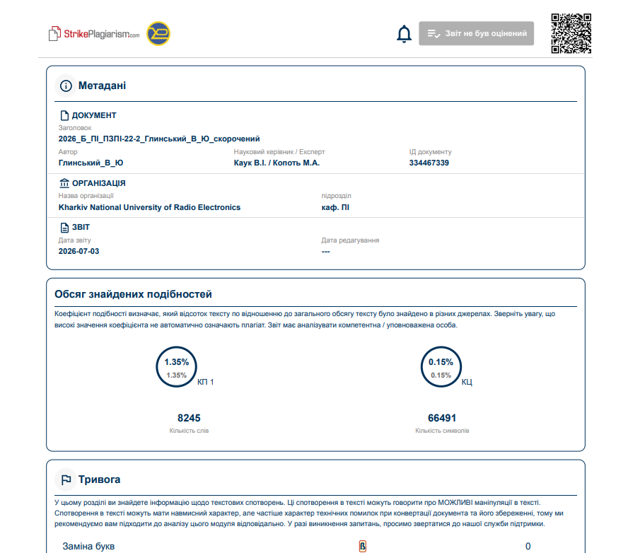

ДОДАТОК Б
Слайди презентації
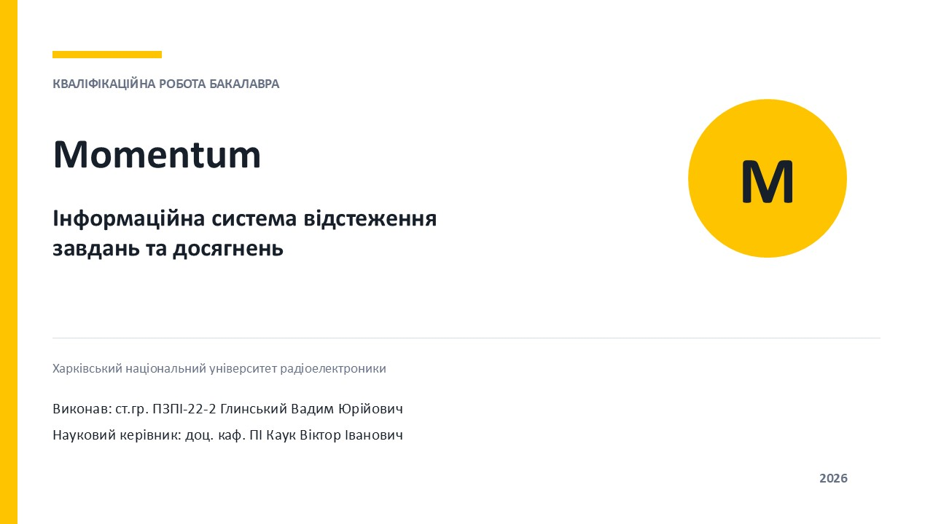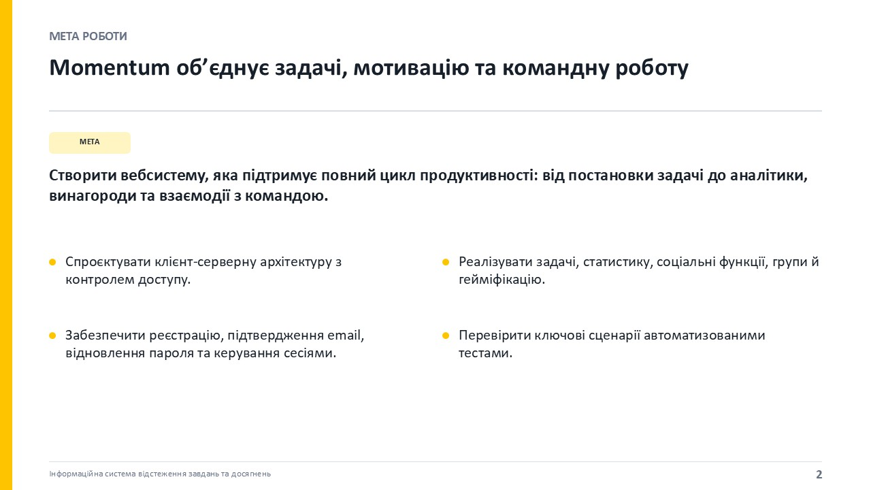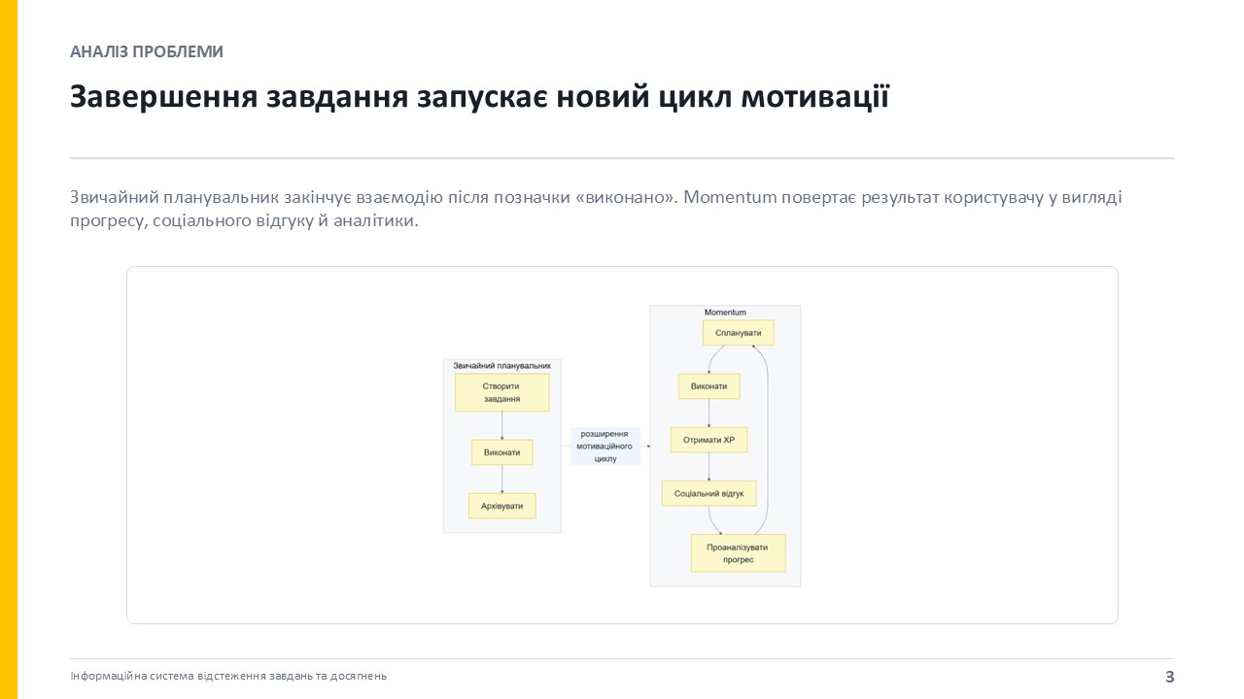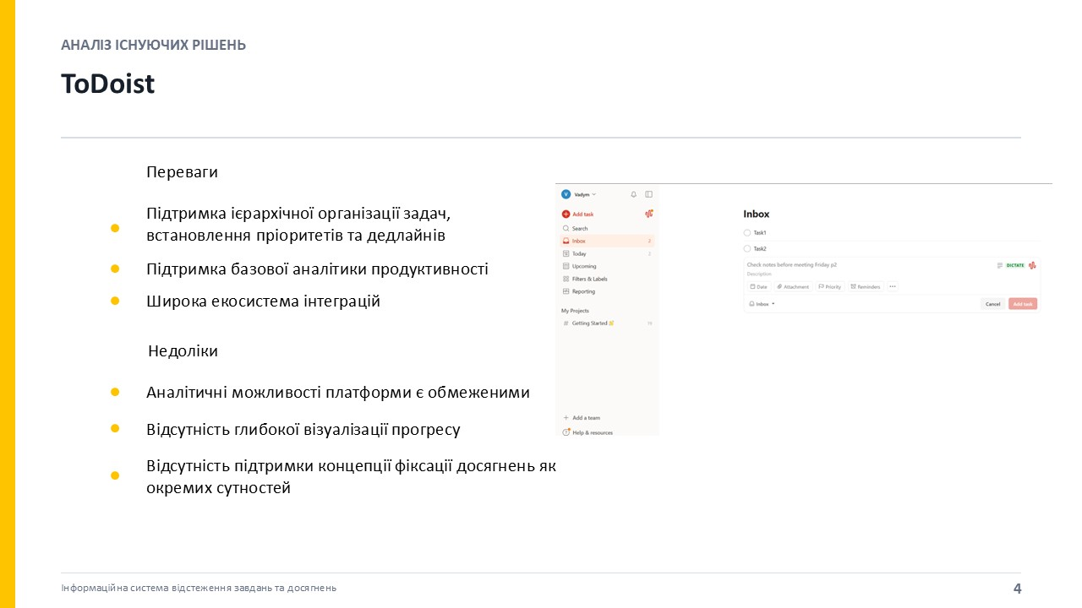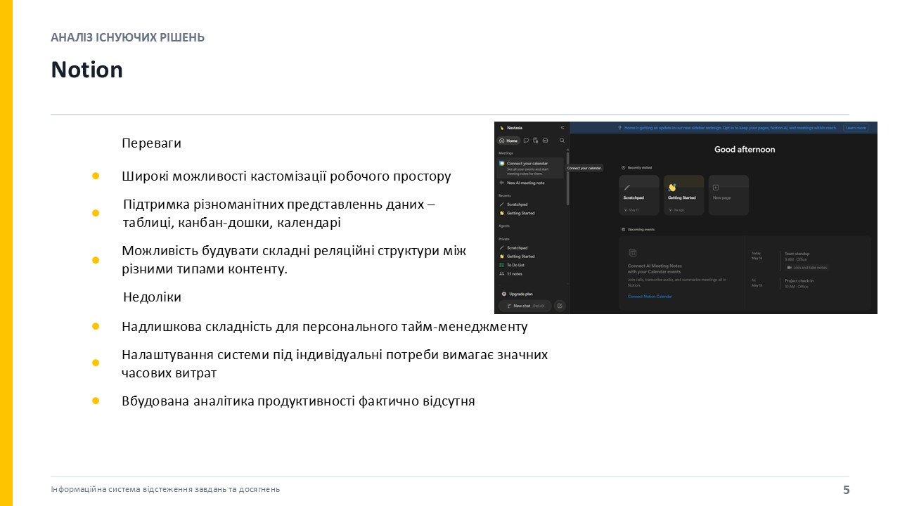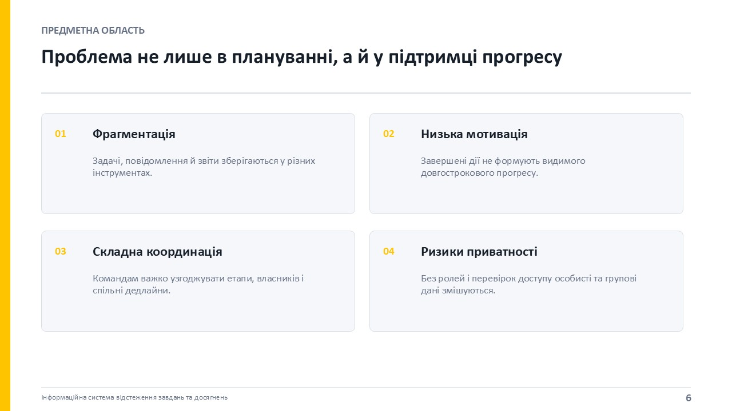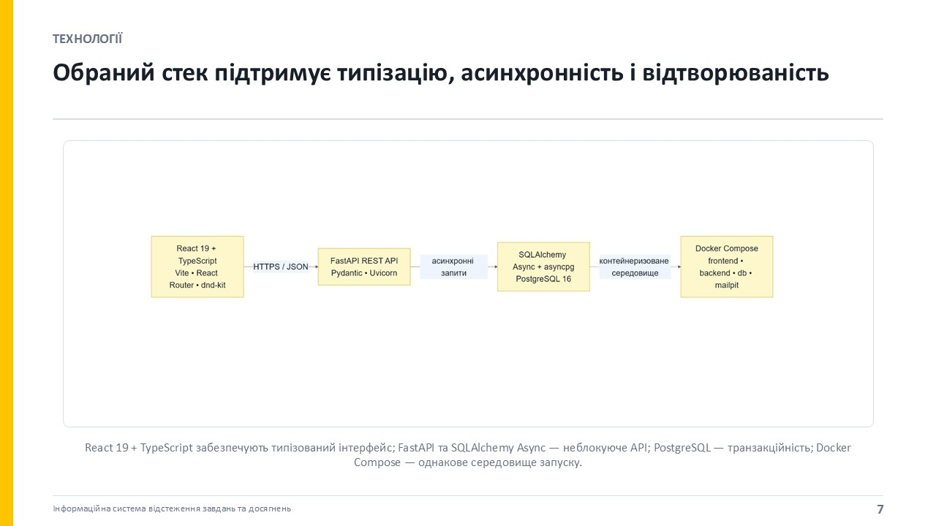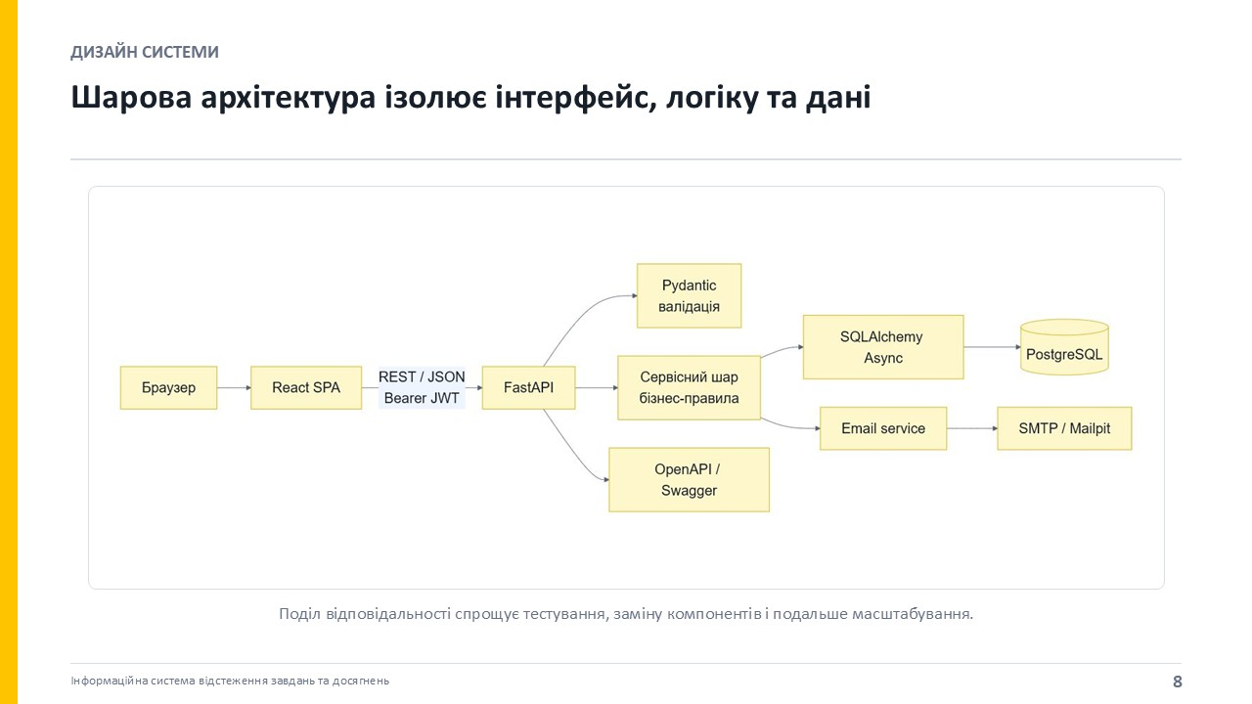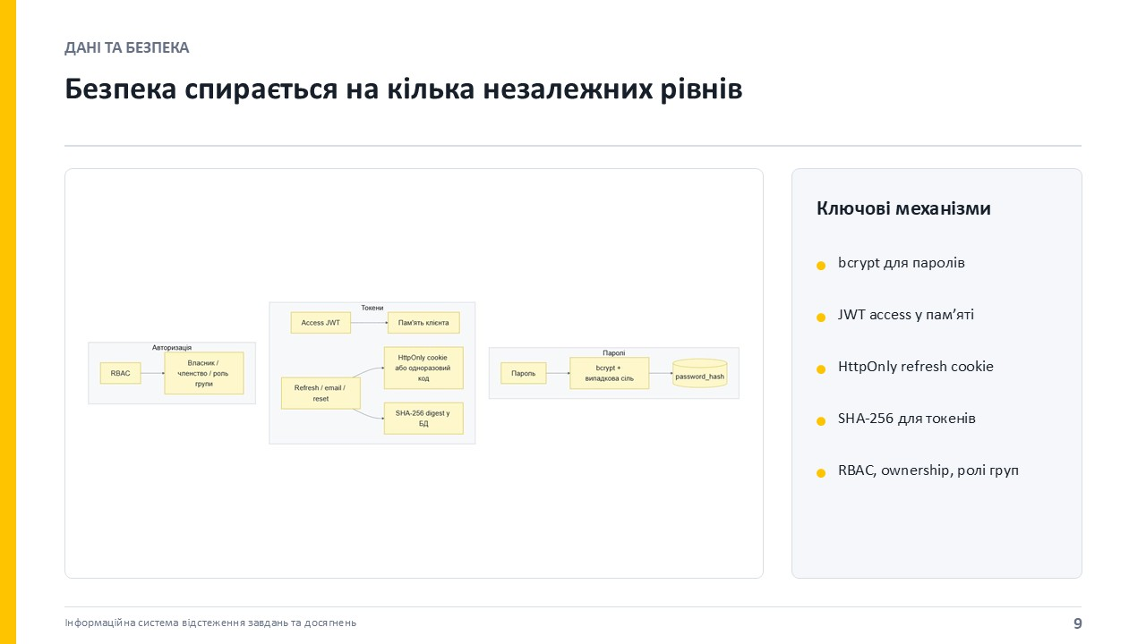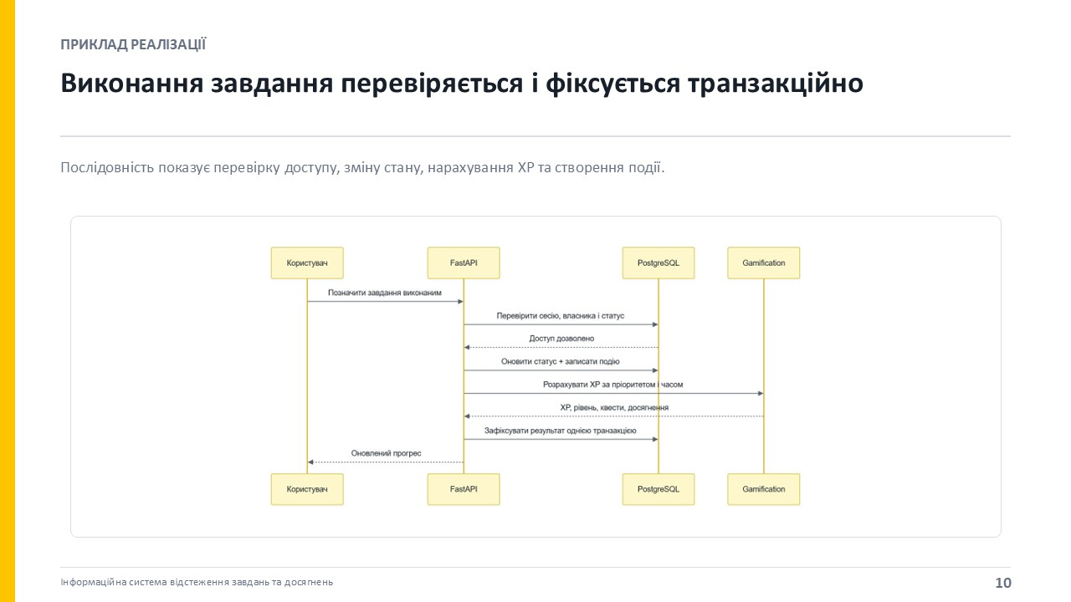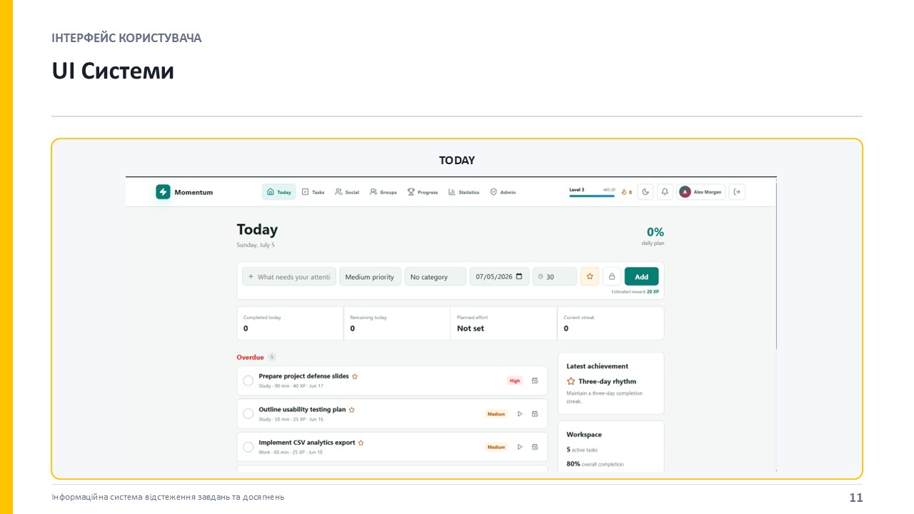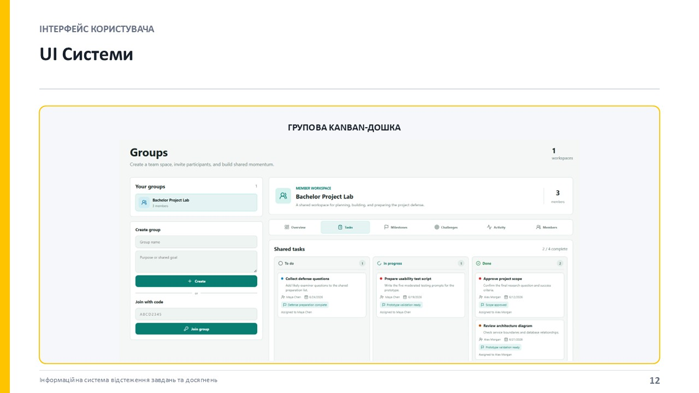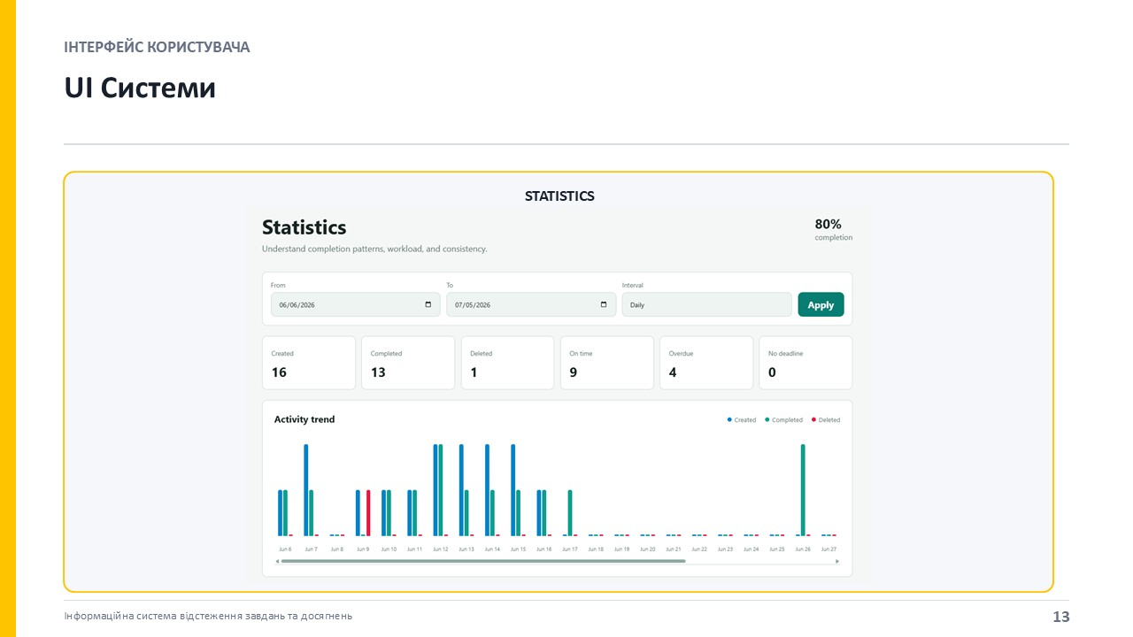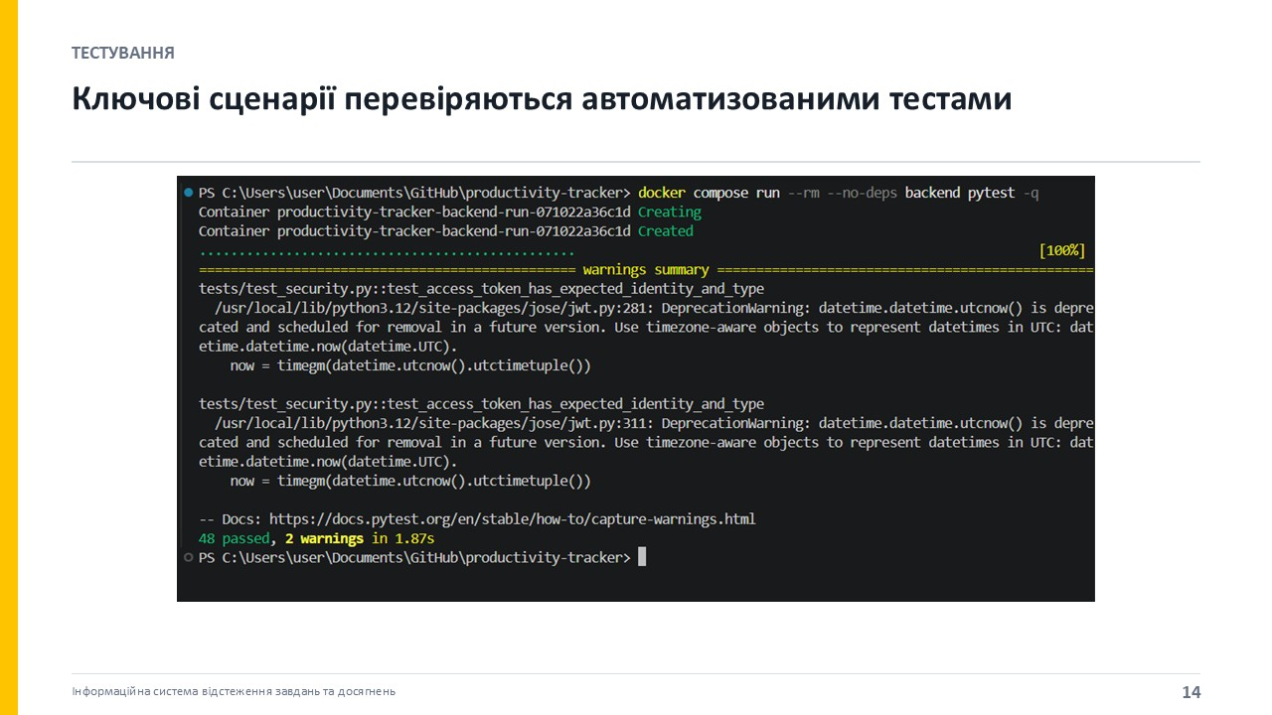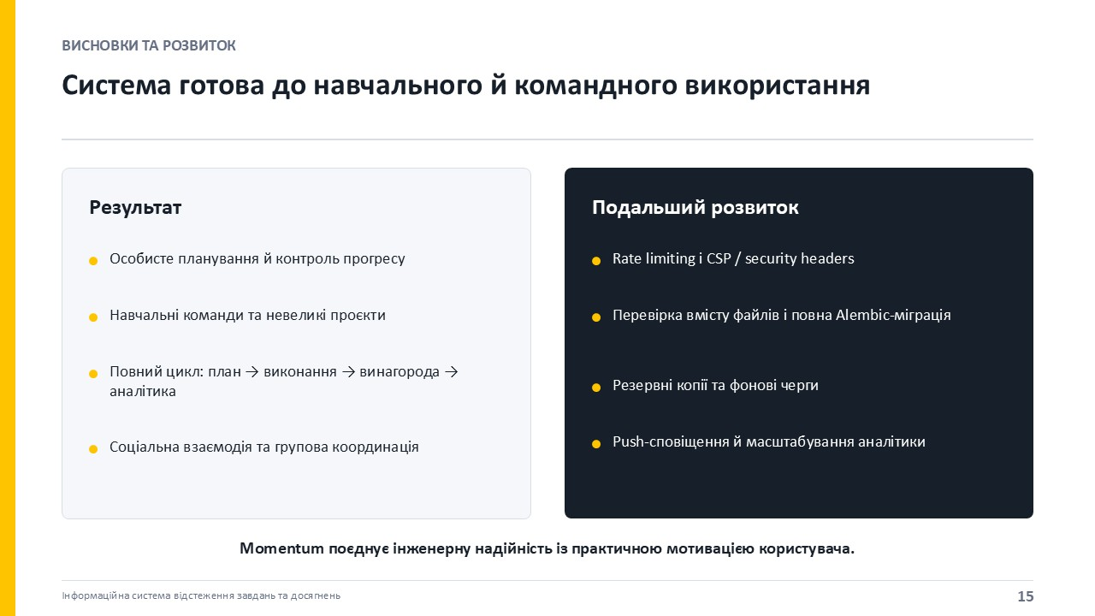

ДОДАТОК В
Діаграма послідовності виконання завдання з фіксацією досягнення

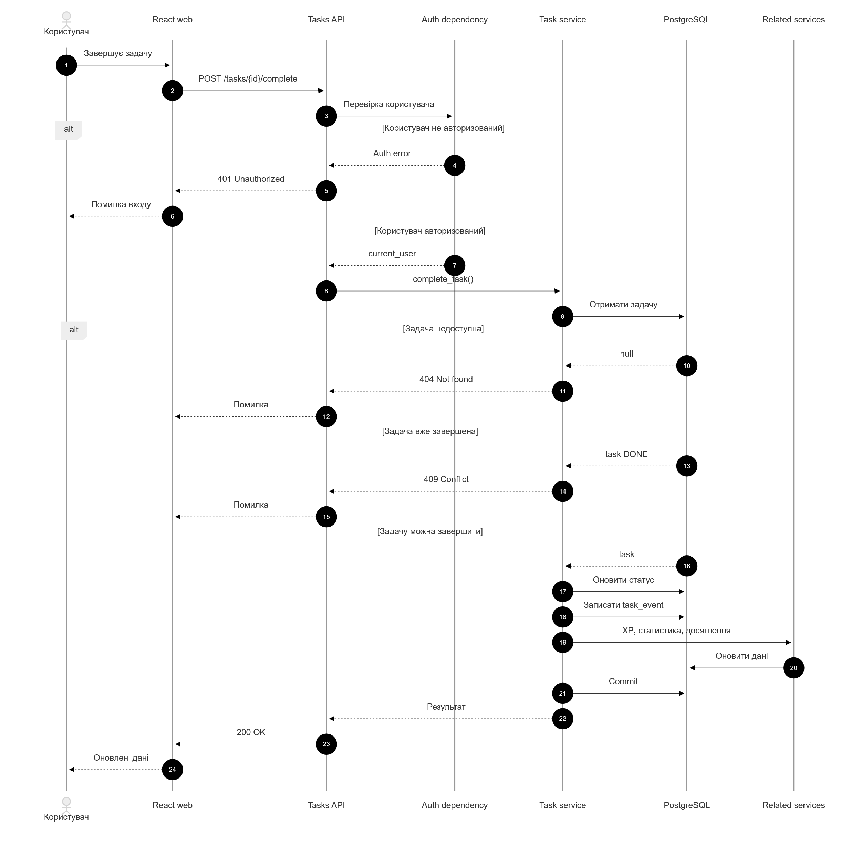

ДОДАТОК Г
ER діаграми бази даних (основні та допоміжні таблиці)

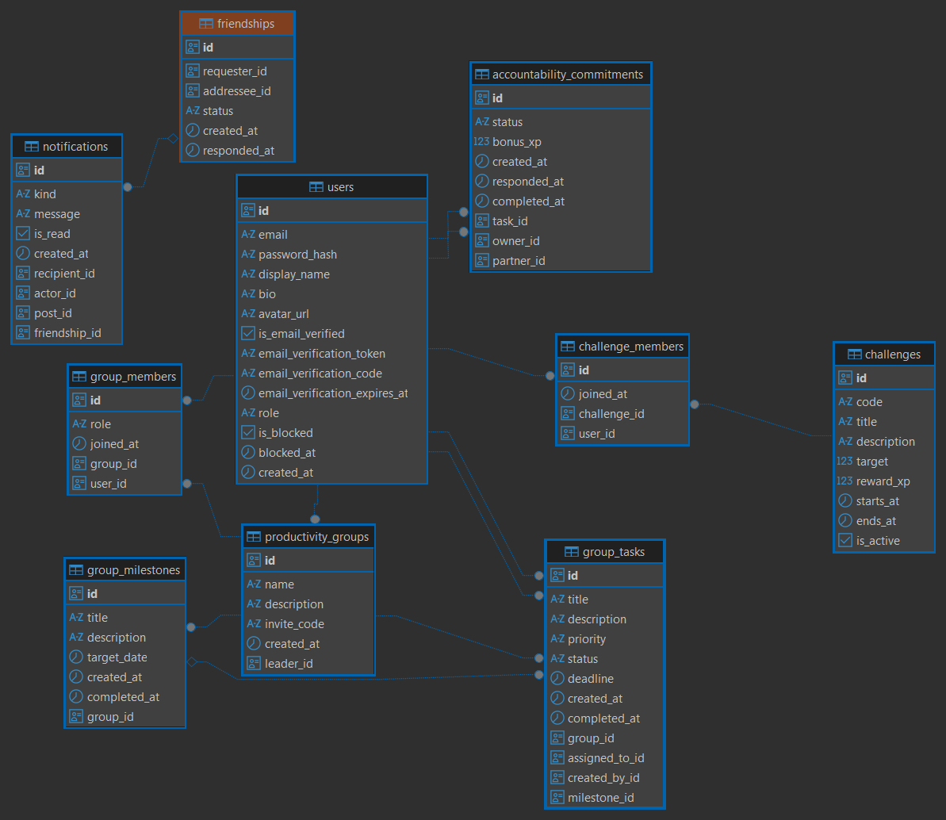
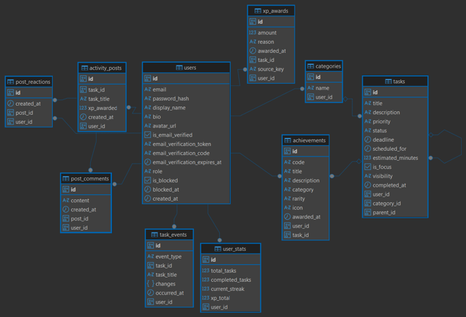

ДОДАТОК Д
UI програмного додатку


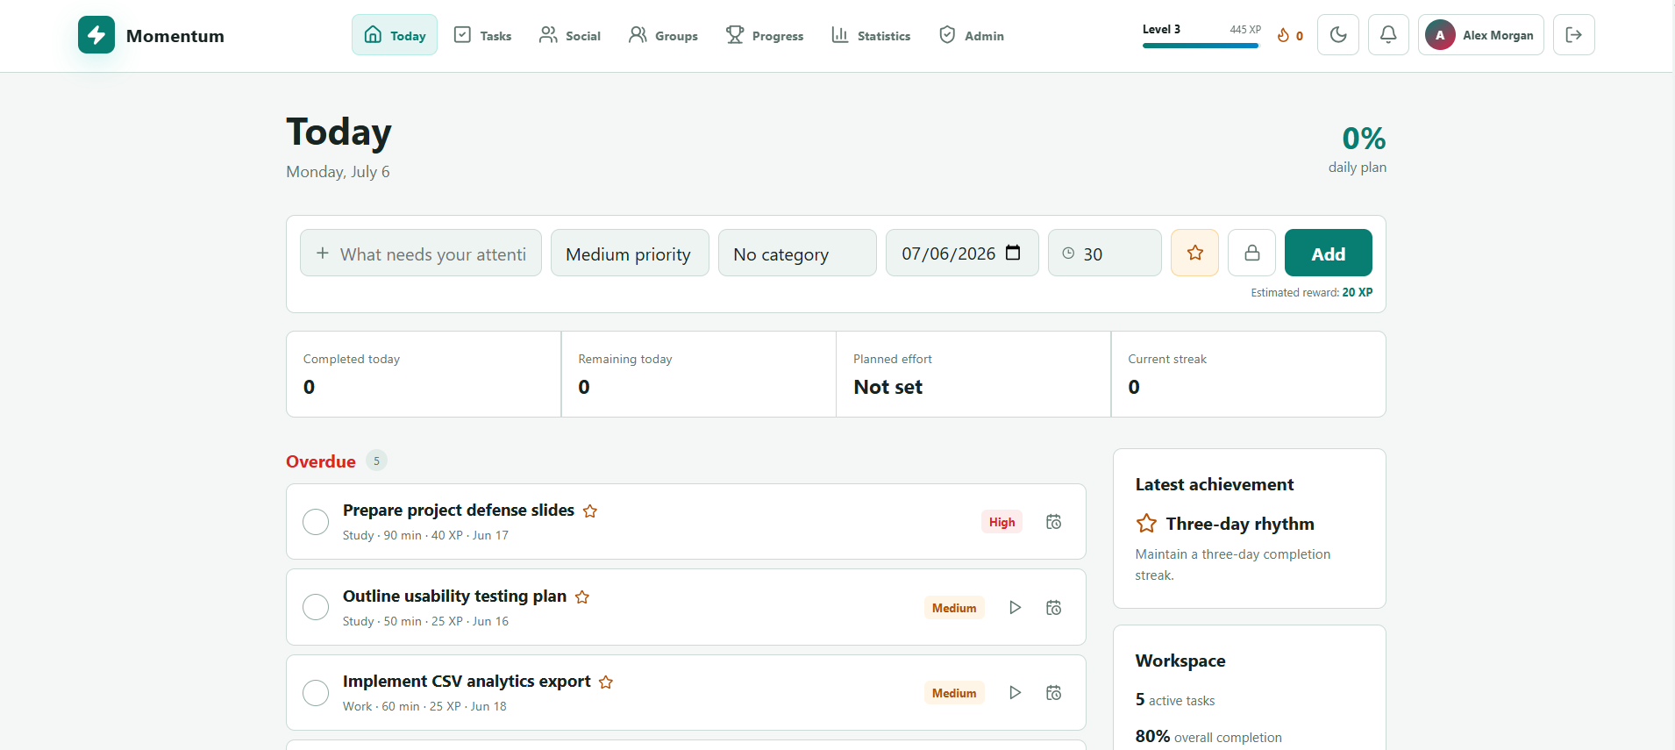
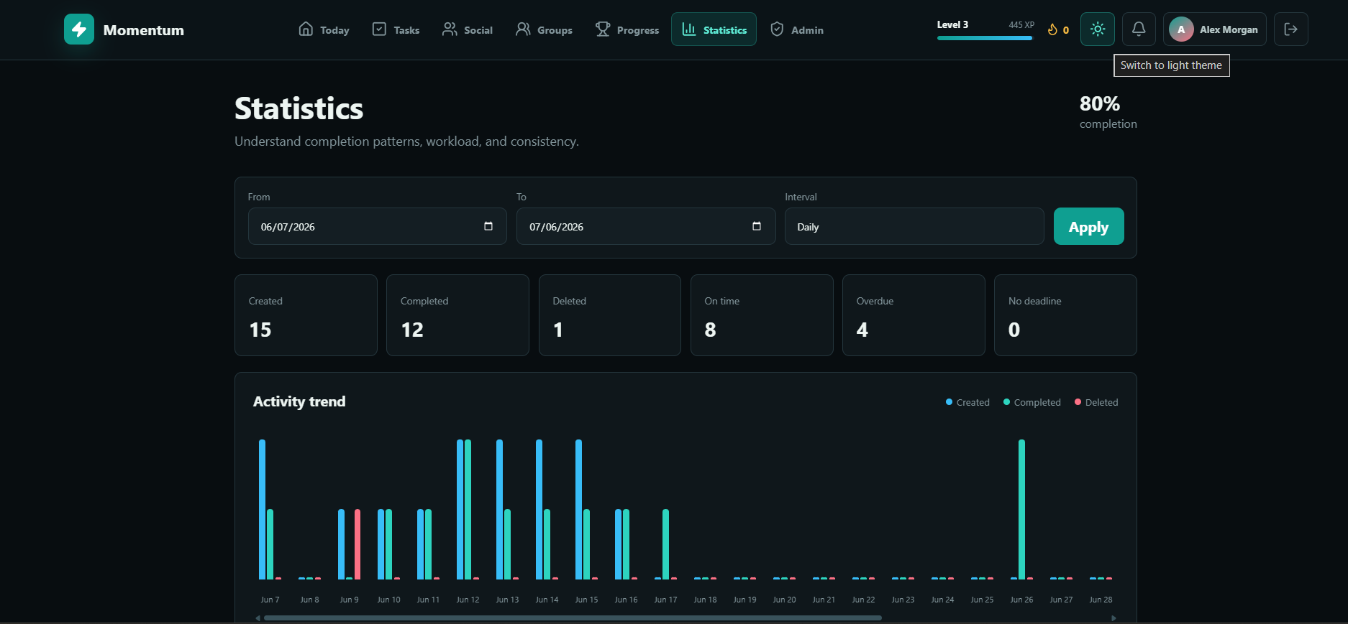
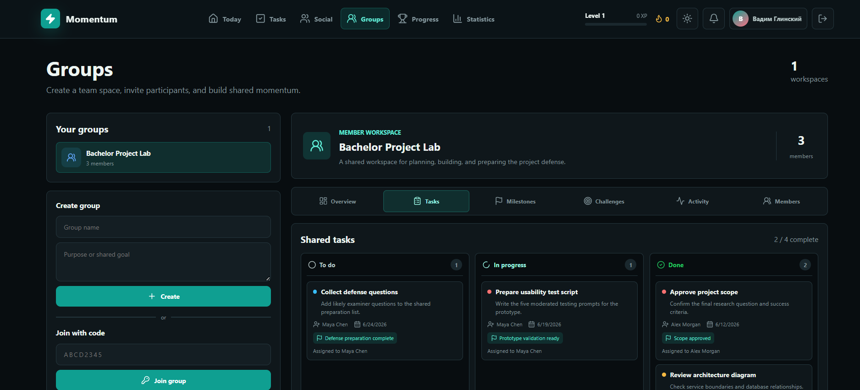

ДОДАТОК Е
Специфікація програмного забезпечення

1 ВСТУП
1.1 Огляд продукту
Програмна система для відстеження своїх досягнень та завдань, далі Productivity Tracker, є веборієнтованим застосунком, призначеним для планування особистих задач, контролю їх виконання, фіксації досягнень, перегляду статистики продуктивності та підтримки соціальної взаємодії між користувачами.
Система поєднує функції персонального планувальника, трекера досягнень, аналітичного інструмента та соціального середовища для взаємної підтримки. Користувач може створювати задачі, встановлювати дедлайни, пріоритети, категорії, відстежувати історію виконання, отримувати XP, досягнення, брати участь у викликах, працювати з друзями та групами.
Програмний продукт реалізується як клієнт-серверна система. Клієнтська частина працює у веббраузері та забезпечує взаємодію користувача з інтерфейсом. Серверна частина відповідає за бізнес-логіку, автентифікацію, обробку задач, статистику, гейміфікацію, соціальні функції та роботу з базою даних.
1.2 Мета
Метою створення програмного забезпечення є розробка зручної вебсистеми, яка дозволяє користувачу ефективно відстежувати повсякденні задачі, контролювати власний прогрес, аналізувати продуктивність і підтримувати мотивацію через систему досягнень, XP, квестів та соціальної взаємодії.
Система має вирішувати такі задачі:
- забезпечити створення, редагування, завершення та видалення задач;
- надати можливість групувати задачі за категоріями, пріоритетами, статусами та датами;
- реалізувати історію подій задач для подальшої аналітики;
- забезпечити нарахування XP, досягнень, квестів і бейджів;
- надати користувачу статистику продуктивності;
- реалізувати соціальні функції: профілі, друзів, стрічку активності, реакції, коментарі та сповіщення;
- підтримати групову роботу через групи, групові задачі, milestones і виклики;
- забезпечити безпечну автентифікацію користувачів;
- забезпечити локальне розгортання системи за допомогою Docker Compose.
1.3 Межі
До складу програмної системи входять такі основні підсистеми:
- підсистема автентифікації та керування обліковим записом;
- підсистема керування задачами;
- підсистема категорій;
- підсистема статистики та аналітики;
- підсистема досягнень і гейміфікації;
- підсистема соціальної взаємодії;
- підсистема групової роботи;
- підсистема поштових повідомлень для підтвердження email і відновлення пароля;
- клієнтський вебінтерфейс;
- база даних.
- До меж розроблюваного продукту не входять:
- мобільний застосунок для Android або iOS;
- публічне виробниче розгортання на хмарному сервері;
- інтеграція з Google Calendar, Telegram, Discord або іншими зовнішніми сервісами;
- платіжна система;
- повноцінна адміністративна CRM-панель;
- автоматична синхронізація з іншими task-management платформами.
1.4 Посилання
Під час формування специфікації враховано такі матеріали:
- IEEE 830-1993 - IEEE Recommended Practice for Software Requirements Specifications;
- методичні вказівки до виконання кваліфікаційної роботи бакалавра за спеціальністю 121 «Інженерія програмного забезпечення»;
- пояснювальна записка до кваліфікаційної роботи на тему «Програмна система для відстеження своїх досягнень та завдань»;
- документація FastAPI;
- документація React;
- документація PostgreSQL;
- документація Docker Compose;
- документація SQLAlchemy;
- документація JWT.
1.5 Означення та абревіатури
API - Application Programming Interface, інтерфейс програмування застосунків.
CRUD - Create, Read, Update, Delete, базові операції створення, читання, оновлення та видалення даних.
HTTP - HyperText Transfer Protocol, протокол передавання даних між клієнтом і сервером.
JWT - JSON Web Token, формат токена для передавання інформації про автентифікованого користувача.
REST - Representational State Transfer, архітектурний стиль побудови API.
SQL - Structured Query Language, мова структурованих запитів до бази даних.
UI - User Interface, інтерфейс користувача.
UX - User Experience, користувацький досвід.
XP - Experience Points, очки досвіду, що нараховуються користувачу за виконання дій у системі.
Backend - серверна частина застосунку.
Frontend - клієнтська частина застосунку.

2 ЗАГАЛЬНИЙ ОПИС
2.1 Перспектива продукту
Productivity Tracker є самостійним програмним продуктом, який може використовуватися як локально в середовищі розробки, так і надалі бути розгорнутим на сервері для доступу через мережу. Система не є частиною більшого програмного комплексу, але має модульну архітектуру, що дозволяє в майбутньому розширювати її функціональність.
Продукт побудований за клієнт-серверною архітектурою. Клієнтська частина реалізована як вебзастосунок на React і Vite. Серверна частина реалізована мовою Python з використанням FastAPI. Дані зберігаються в PostgreSQL. Обмін між frontend і backend виконується через REST API. Для авторизації захищених запитів використовується JWT access token, а для оновлення сесії - refresh token через HttpOnly cookie.
У локальному середовищі система запускається через Docker Compose. До складу інфраструктури входять frontend, backend, база даних PostgreSQL та Mailpit для тестування email-функцій.
2.2 Функції продукту
Програмний продукт має забезпечувати такі основні функції:
- реєстрація нового користувача;
- підтвердження електронної пошти;
- авторизація користувача;
- оновлення сесії за допомогою refresh token;
- вихід із системи;
- відновлення пароля;
- редагування профілю користувача;
- завантаження аватара;
- створення, перегляд, редагування, завершення та видалення задач;
- створення категорій для задач;
- встановлення пріоритету, статусу, дедлайну, дати планування та видимості задачі;
- відображення задач на сьогодні, прострочених задач і задач на найближчі сім днів;
- збереження історії змін задач;
- перегляд статистики користувача;
- агрегація аналітики за днями, тижнями або місяцями;
- нарахування XP за виконання задач;
- отримання досягнень;
- виконання щоденних і щотижневих квестів;
- перегляд прогресу рівня користувача;
- додавання друзів;
- перегляд стрічки активності;
- додавання реакцій і коментарів;
- отримання сповіщень;
- створення accountability-зобов’язань;
- участь у спільних викликах;
- створення груп;
- запрошення користувачів до груп;
- створення групових задач;
- створення milestones;
- перегляд групової активності та аналітики.
2.3 Характеристики користувачів
Основними користувачами системи є індивідуальні користувачі, які хочуть покращити самоорганізацію, планування часу та відстеження особистого прогресу. До цільової аудиторії належать студенти, молоді фахівці, фрілансери та користувачі, яким потрібно одночасно керувати навчальними, робочими й особистими задачами.
Очікується, що користувач має базові навички роботи з вебзастосунками: реєстрація, вхід у систему, заповнення форм, робота зі списками, кнопками, фільтрами та сторінками профілю.
Окремим типом користувача є адміністратор. Адміністратор може мати розширені права для керування користувачами та перегляду загальної інформації системи. У межах поточної реалізації основна увага приділяється функціональності звичайного користувача.
2.4 Загальні обмеження
Під час розробки системи враховуються такі обмеження:
- система повинна працювати як вебзастосунок у сучасному браузері;
- серверна частина повинна бути реалізована мовою Python з використанням FastAPI;
- клієнтська частина повинна бути реалізована з використанням React і Vite;
- як основна база даних використовується PostgreSQL;
- розгортання локального середовища виконується через Docker Compose;
- передача даних між клієнтом і сервером виконується через REST API;
- автентифікація повинна використовувати JWT access token і refresh token;
- refresh token не повинен зберігатися у localStorage;
- система повинна підтримувати розмежування приватних і публічних задач;
- завантаження аватара обмежується підтримуваними форматами JPEG, PNG, WebP і розміром до 2 МБ;
- email-функції в режимі розробки перевіряються через Mailpit;
- матеріали кваліфікаційної роботи виконуються українською мовою;
- програмний код, назви змінних, функцій, API-маршрутів та службові повідомлення можуть використовувати англійську мову.
2.5 Припущення та залежності
Під час розробки й експлуатації системи приймаються такі припущення:
- користувач має доступ до сучасного веббраузера;
- серверна частина має доступ до бази даних PostgreSQL;
- у локальному середовищі встановлено Docker і Docker Compose;
- користувач має стабільне мережеве підключення до сервера;
- для email-функцій доступний SMTP-сервер або локальний Mailpit;
- час на сервері налаштований коректно, оскільки він використовується для дедлайнів, completed_at, строку дії токенів і квестів;
- система розрахована на роботу з помірним локальним або навчальним навантаженням;
- для виробничого використання в майбутньому необхідне налаштування HTTPS, зовнішнього SMTP-провайдера та політики резервного копіювання.

3 КОНКРЕТНІ ВИМОГИ
3.1 Вимоги до зовнішніх інтерфейсів
3.1.1 Інтерфейс користувача
Користувацький інтерфейс має бути реалізований як вебінтерфейс, доступний через браузер. Інтерфейс повинен забезпечувати доступ до основних розділів системи: автентифікація, задачі, Today, статистика, профіль, досягнення, гейміфікація, соціальна взаємодія та групи.
Інтерфейс має відповідати таким вимогам:
- користувач повинен мати змогу зареєструватися та увійти в систему через окремі форми;
- після авторизації користувач повинен мати доступ до основного інтерфейсу;
- сторінка задач повинна відображати список задач користувача;
- форма створення задачі повинна містити поля для назви, опису, статусу, пріоритету, дедлайну, дати планування, категорії, оцінки часу та видимості;
- екран Today повинен групувати задачі за актуальністю;
- сторінка статистики повинна відображати агреговані показники продуктивності;
- сторінка гейміфікації повинна відображати XP, рівень, квести, бейджі та досягнення;
- соціальні сторінки повинні дозволяти переглядати користувачів, друзів, стрічку активності, реакції, коментарі та сповіщення;
- групові сторінки повинні дозволяти переглядати групи, учасників, групові задачі, milestones і активність;
- повідомлення про помилки повинні бути зрозумілими для користувача;
- інтерфейс повинен коректно оновлювати стан після створення, редагування, завершення або видалення об’єктів.
3.1.2 Апаратний інтерфейс
Програмна система не потребує спеціального апаратного забезпечення. Для роботи клієнтської частини достатньо пристрою з веббраузером. Для запуску серверної частини у локальному середовищі потрібен комп’ютер, який підтримує Docker.
Мінімальні вимоги до середовища запуску:
- процесор із підтримкою сучасної операційної системи;
- не менше 2 ГБ оперативної пам’яті;
- не менше 1 ГБ вільного місця для контейнерів, образів і даних бази;
- мережевий доступ між frontend, backend і базою даних.
3.1.3 Програмний інтерфейс
Взаємодія між клієнтською та серверною частинами виконується через REST API. Серверна частина повинна надавати API для таких груп функцій:
- автентифікація;
- користувацький профіль;
- категорії;
- задачі;
- історія задач;
- статистика;
- досягнення;
- гейміфікація;
- соціальна взаємодія;
- групи.
API має використовувати HTTP-методи GET, POST, PATCH, PUT і DELETE відповідно до типу операції. Дані запитів і відповідей передаються у форматі JSON, окрім випадків завантаження файлів, де використовується multipart/form-data.
Для захищених маршрутів клієнт повинен передавати access token. Якщо token відсутній, недійсний або прострочений, сервер повинен повернути помилку авторизації. Оновлення access token виконується через refresh token, який передається за допомогою HttpOnly cookie.
3.1.4 Комунікаційний протокол
Основним комунікаційним протоколом є HTTP. У локальному середовищі система може працювати через HTTP. Для виробничого середовища необхідне використання HTTPS.
Комунікація між компонентами має відбуватися так:
- браузер користувача надсилає HTTP-запити до backend API;
- backend обробляє запити та звертається до PostgreSQL;
- backend взаємодіє з Mailpit або SMTP-сервером для email-повідомлень;
- frontend отримує відповіді від backend у форматі JSON;
- Docker Compose забезпечує мережеву взаємодію між контейнерами.
3.1.5 Обмеження пам’яті
Система не висуває спеціалізованих вимог до пам’яті на клієнтському пристрої, окрім стандартних вимог сучасного веббраузера. Для локального запуску всієї системи рекомендовано мати не менше 2 ГБ оперативної пам’яті.
База даних повинна зберігати користувачів, задачі, події, досягнення, XP, соціальні дані та групові сутності. Обсяг зайнятого місця залежить від кількості користувачів, задач, коментарів, подій і завантажених аватарів.
3.1.6 Операції
Система повинна підтримувати такі операції:
- запуск локального середовища через Docker Compose;
- створення таблиць бази даних під час запуску backend;
- реєстрація користувача;
- підтвердження email;
- авторизація користувача;
- оновлення сесії;
- вихід із системи;
- створення, редагування, завершення та видалення задач;
- створення та редагування категорій;
- перегляд статистики;
- нарахування XP і досягнень;
- створення соціальних записів;
- надсилання запитів у друзі;
- додавання реакцій і коментарів;
- створення груп і групових задач;
- перегляд сповіщень;
- тестування email-повідомлень через Mailpit.
3.1.7 Функції продукту
- FR-01. Система повинна дозволяти користувачу створити обліковий запис.
- FR-02. Система повинна надсилати користувачу повідомлення для підтвердження електронної пошти.
- FR-03. Система повинна дозволяти користувачу увійти в обліковий запис після підтвердження email.
- FR-04. Система повинна використовувати JWT access token для доступу до захищених ресурсів.
- FR-05. Система повинна підтримувати refresh token через HttpOnly cookie.
- FR-06. Система повинна дозволяти користувачу змінювати профіль і пароль.
- FR-07. Система повинна дозволяти створювати задачі з назвою, описом, статусом, пріоритетом, дедлайном, датою планування, категорією та видимістю.
- FR-08. Система повинна дозволяти редагувати тільки власні задачі.
- FR-09. Система повинна дозволяти завершувати незавершені задачі.
- FR-10. Система не повинна дозволяти повторне завершення вже виконаної задачі.
- FR-11. Система повинна створювати події історії під час створення, редагування, завершення або видалення задачі.
- FR-12. Система повинна нараховувати XP за виконання задачі.
- FR-13. Система повинна перевіряти умови отримання досягнень після завершення задачі.
- FR-14. Система повинна оновлювати статистику користувача після змін у задачах.
- FR-15. Система повинна дозволяти створювати категорії задач.
- FR-16. Система повинна дозволяти переглядати задачі на сьогодні, прострочені задачі та задачі на найближчі сім днів.
- FR-17. Система повинна підтримувати приватні та публічні задачі.
- FR-18. Система не повинна показувати приватні задачі іншим користувачам.
- FR-19. Система повинна дозволяти додавати друзів.
- FR-20. Система повинна дозволяти переглядати стрічку активності.
- FR-21. Система повинна дозволяти залишати реакції та коментарі до публічних записів.
- FR-22. Система повинна підтримувати сповіщення користувача.
- FR-23. Система повинна дозволяти створювати accountability-зобов’язання з другом.
- FR-24. Система повинна нараховувати бонус XP після виконання accountability-зобов’язання.
- FR-25. Система повинна дозволяти користувачу брати участь у викликах.
- FR-26. Система повинна нараховувати XP учасникам виклику після досягнення цілі.
- FR-27. Система повинна дозволяти створювати групи.
- FR-28. Система повинна дозволяти запрошувати користувачів до групи.
- FR-29. Система повинна дозволяти створювати групові задачі.
- FR-30. Система повинна дозволяти створювати milestones для групових задач.
- FR-31. Система повинна дозволяти переглядати групову активність і прогрес.
3.1.8 Припущення та залежності
Система залежить від таких програмних компонентів:
- Python;
- FastAPI;
- React;
- Vite;
- PostgreSQL;
- SQLAlchemy;
- asyncpg;
- Docker;
- Docker Compose;
- Mailpit;
- веббраузер користувача.
Передбачається, що всі необхідні змінні середовища для backend і frontend налаштовані коректно. Також передбачається, що користувачі мають валідну електронну пошту для підтвердження облікового запису та відновлення пароля.
3.2 Властивості програмного продукту
3.2.1 Надійність
Система повинна забезпечувати стабільну роботу основних функцій: автентифікації, керування задачами, статистики, гейміфікації та соціальної взаємодії. Дані користувача повинні зберігатися в базі даних PostgreSQL.
Операції, пов’язані з нарахуванням XP і досягнень, повинні бути захищені від повторного виконання. Завершення однієї задачі не повинно призводити до багаторазового нарахування XP або дублювання досягнень.
У разі некоректних дій користувача система повинна повертати зрозумілі помилки, не порушуючи цілісність даних.
3.2.2 Доступність
Система повинна бути доступною користувачу через веббраузер після запуску frontend і backend. У локальному середовищі frontend працює на порту 5173, backend - на порту 8000.
Після авторизації користувач повинен мати доступ до всіх дозволених йому модулів. Якщо користувач не авторизований, доступ до захищених сторінок і API-маршрутів повинен бути обмежений.

3.2.3 Безпека
Система повинна забезпечувати захист облікових записів і персональних даних користувачів.
Основні вимоги безпеки:
- пароль користувача не повинен зберігатися у відкритому вигляді;
- доступ до захищених API повинен виконуватися тільки після автентифікації;
- access token повинен мати обмежений строк дії;
- refresh token повинен передаватися через HttpOnly cookie;
- у базі даних повинен зберігатися хеш refresh token, а не його відкрите значення;
- система повинна підтримувати відкликання refresh token;
- повторне використання відкликаного refresh token повинно блокуватися;
- користувач не повинен мати доступу до приватних задач інших користувачів;
- користувач не повинен мати можливості редагувати або видаляти чужі задачі, коментарі чи групові ресурси без відповідних прав;
- завантаження аватарів повинно бути обмежене за типом файлу та розміром.
3.2.4 Супроводжуваність
Програмний код повинен мати модульну структуру. Backend повинен бути поділений на маршрутизатори, сервіси, моделі, схеми та конфігурацію. Frontend повинен бути побудований на компонентному підході React.
Модульна структура повинна дозволяти додавати нові функції без значного переписування існуючих частин системи. Логіка задач, автентифікації, статистики, гейміфікації, соціальної взаємодії та груп повинна бути відокремлена.
У майбутньому для керування змінами структури бази даних доцільно використовувати Alembic.
3.2.5 Переносимість
Система повинна запускатися в середовищах Linux, Windows або macOS за умови наявності Docker і Docker Compose. Завдяки контейнеризації компоненти системи не повинні залежати від ручного налаштування середовища на конкретному комп’ютері.
Клієнтська частина повинна працювати в сучасних браузерах на основі Chromium, Firefox або Safari.
3.2.6 Продуктивність
Серверна частина повинна обробляти стандартні запити без помітних затримок для користувача. Для звичайних операцій, таких як перегляд задач, створення задачі, завершення задачі або перегляд статистики, час відповіді API у локальному середовищі не повинен перевищувати 500 мс за нормального навантаження.
Асинхронна обробка запитів у FastAPI та використання asyncpg повинні забезпечувати ефективну роботу з базою даних.
3.3 Атрибути програмного продукту
Програмний продукт повинен мати такі основні атрибути якості:
- функціональність: система повинна виконувати заявлені функції;
- коректність: результати дій користувача повинні відповідати очікуваній логіці;
- цілісність даних: дані в базі повинні залишатися узгодженими після виконання операцій;
- зручність використання: інтерфейс повинен бути зрозумілим для користувача;
- безпека: приватні дані повинні бути захищені від несанкціонованого доступу;
- масштабованість: структура системи повинна дозволяти розширення функціональності;
- тестованість: основні сценарії повинні бути перевірені вручну або через API;
- відновлюваність: після перезапуску контейнерів дані повинні зберігатися у Docker volume, якщо volume не видаляється вручну.
3.4 Вимоги бази даних
База даних повинна забезпечувати збереження таких основних сутностей:
- користувачі;
- refresh tokens;
- запити на відновлення пароля;
- категорії;
- задачі;
- події задач;
- статистика користувача;
- досягнення;
- XP-нарахування;
- правила гейміфікації;
- виконані квести;
- дружні зв’язки;
- публікації активності;
- реакції;
- коментарі;
- сповіщення;
- виклики;
- учасники викликів;
- accountability-зобов’язання;
- групи;
- учасники груп;
- запрошення до груп;
- групові задачі;
- milestones;
- групова активність.
База даних повинна підтримувати зв’язки між користувачами, задачами, категоріями, подіями, досягненнями та соціальними сутностями. Для ключових сутностей повинні використовуватися первинні ключі та зовнішні ключі. Для запобігання дублюванню даних повинні застосовуватися обмеження унікальності, зокрема для email користувача, повторного нарахування XP, повторного отримання досягнення та повторної реакції на одну публікацію.
Для задач повинні зберігатися такі дані:
- ідентифікатор;
- назва;
- опис;
- пріоритет;
- статус;
- дедлайн;
- дата планування;
- орієнтовна тривалість;
- ознака фокусної задачі;
- видимість;
- дата завершення;
- власник;
- категорія;
- батьківська задача.
Для історії задач повинні зберігатися події створення, редагування, зміни статусу, завершення та видалення. Це необхідно для побудови статистики й аналітики.
3.5 Інші вимоги
Документація до програмного продукту повинна включати:
- специфікацію програмного забезпечення;
- пояснювальну записку;
- діаграми архітектури;
- UML-діаграми;
- ER-діаграму бази даних;
- приклади тестових сценаріїв;
- слайди презентації;
- вихідний код у репозиторії GitHub.
Усі текстові матеріали кваліфікаційної роботи повинні бути виконані українською мовою. Назви технологій, бібліотек, API-маршрутів, програмних сутностей і фрагменти коду можуть подаватися англійською мовою.
Система повинна бути протестована за основними користувацькими сценаріями. До обов’язкових сценаріїв перевірки належать:
- реєстрація користувача;
- підтвердження email;
- авторизація;
- створення задачі;
- редагування задачі;
- завершення задачі;
- перевірка повторного завершення задачі;
- перегляд статистики;
- перевірка нарахування XP;
- перевірка приватності задач;
- додавання друга;
- створення групи;
- робота з груповою задачею.

ДОДАТОК Л
Заява про самостійне виконання роботи

Заява щодо самостійного виконання кваліфікаційної роботи
В.о.завідувачу кафедри ПІ,
проф. Шубіну І.Ю_,

ЗАЯВА
щодо самостійного виконання кваліфікаційної роботи
Я, ____Глинський Вадим Юрійович_, здобувач вищої освіти на першому (бакалаврському) рівні вищої освіти академічної групи ____ПЗПІ-22-2___ кафедра «Програмна інженерія» . заявляю: моя кваліфікаційна робота на тему .____Програмна система для відстеження своїх
досягнень та завдань_______, що буде представлена в екзаменаційну комісію для публічного захисту, виконана самостійно, в ній не містяться елементи плагіату і вона може бути опублікована в електронному архіві відкритого доступу “ElAr KhNURE”. Всі запозичення з друкованих та електронних джерел мають відповідні посилання.
Я ознайомлений(а) з вимогами академічної доброчесності, згідно з якими виявлення плагіату є підставою для відмови до допуску кваліфікаційної роботи до захисту та застосування дисциплінарних заходів.


Дата 30.06.2026 Підпис

